ĐẠI HỌC QUỐC GIA THÀNH PHỐ HỒ CHÍ MINH
TRƯỜNG ĐẠI HỌC KHOA HỌC TỰ NHIÊN
KHOA VẬT LÝ-VẬT LÝ KỸ THUẬT
--------------------------------


BÁO CÁO MÔN HỌC
TRÍ TUỆ NHÂN TẠO – PET10117
Đề tài:
PHÁT HIỆN, PHÂN LOẠI VÀ PHÂN VÙNG KHỐI U NÃO
TRÊN ẢNH MRI ĐA NGUỒN VỚI EFFICIENTVIT-SAM

Nhóm thực hiện | : | Alive Idiots
Mã lớp | : | 23CVD1
Giảng viên hướng dẫn | : | TS. Bùi Đức Thanh
--------------------------------

--- Thành phố Hồ Chí Minh, tháng 11 năm 2026 ---
ĐẠI HỌC QUỐC GIA THÀNH PHỐ HỒ CHÍ MINH
TRƯỜNG ĐẠI HỌC KHOA HỌC TỰ NHIÊN
KHOA VẬT LÝ-VẬT LÝ KỸ THUẬT
--------------------------------

BÁO CÁO MÔN HỌC
TRÍ TUỆ NHÂN TẠO – PET10117
Đề tài:
PHÁT HIỆN, PHÂN LOẠI VÀ PHÂN VÙNG KHỐI U NÃO
TRÊN ẢNH MRI ĐA NGUỒN VỚI EFFICIENTVIT-SAM

Nhóm thực hiện | : | Alive Idiots
Mã lớp | : | 23CVD1
Giảng viên hướng dẫn | : | TS. Bùi Đức Thanh
--------------------------------

--- Thành phố Hồ Chí Minh, tháng 11 năm 2026 ---

LỜI CẢM ƠN

MỤC LỤC

DANH MỤC HÌNH ẢNH

DANH MỤC BẢNG BIỂU

DANH MỤC TỪ VIẾT TẮT
Từ viết tắt | Thuật ngữ tiếng Anh
AI | Artificial Intelligence
BraTS | Multimodal Brain Tumor Segmentation
CLAHE | Contrast Limited Adaptive Histogram Equalization
ED | Peritumoral Edema
ET | GD-Enhancing Tumor
FLAIR | Fluid-Attenuated Inversion Recovery
HGG / LGG | High-Grade / Low-Grade Glioma
MACs | Multiply-Accumulate Operations
mIoU | Mean Intersection over Union
MRI | Magnetic Resonance Imaging
NCR/NET | Necrotic and Non-Enhancing Tumor Core
ROI | Region of Interest
SAM | Segment Anything Model
T1ce | T1-weighted Contrast-Enhanced
WT / TC | Whole Tumor / Tumor Core

LỜI MỞ ĐẦU

TỔNG QUAN ĐỀ TÀI VÀ THÁCH THỨC DỮ LIỆU ĐA NGUỒN

Đặt vấn đề và động lực nghiên cứu

Bối cảnh lâm sàng của bệnh lý u não và vai trò của ảnh cộng hưởng từ (MRI)
U não (Brain Tumor) là một trong những bệnh lý thần kinh nguy hiểm nhất với tỷ lệ tử vong cao, hình thành do sự tăng sinh bất thường và mất kiểm soát của các tế bào bên trong nhu mô não hoặc tại các cấu trúc bao quanh hệ thần kinh trung ương như màng não và tuyến yên. Do hộp sọ là một cấu trúc xương cứng khép kín với thể tích cố định, sự xuất hiện và phát triển của bất kỳ khối choán chỗ nào cũng làm gia tăng áp lực nội sọ, gây phù nề và chèn ép trực tiếp lên các vùng mô não lành lân cận, dẫn đến suy giảm chức năng vận động, ngôn ngữ, thị giác và đe dọa tính mạng bệnh nhân nếu không được chẩn đoán và can thiệp kịp thời.
Trong thực hành lâm sàng thần kinh, các khối u não thường được phân chia thành những nhóm bệnh lý chủ đạo với đặc điểm hình thái học, vị trí giải phẫu và phác đồ điều trị rất khác biệt:
• U thần kinh đệm (Glioma): Khởi phát từ các tế bào thần kinh đệm (astrocytes, oligodendrocytes, ependymal cells) có chức năng nâng đỡ và bảo vệ tế bào thần kinh. Đây là nhóm u não nguyên phát phổ biến và ác tính nhất ở người trưởng thành. Dựa trên tốc độ phát triển và mức độ thâm nhiễm mô học theo phân loại của Tổ chức Y tế Thế giới (WHO), Glioma được chia thành u thần kinh đệm bậc thấp (Low-Grade Glioma – LGG, bậc I–II) và u thần kinh đệm bậc cao (High-Grade Glioma – HGG, bậc III–IV, điển hình là Glioblastoma). Hình thái của Glioma rất phức tạp, thường bao gồm vùng hoại tử trung tâm, vùng mô u tăng sinh mạch máu ngấm thuốc mạnh và vùng phù nề mô não lan tỏa xung quanh.
• U màng não (Meningioma): Phát sinh từ các tế bào màng nhện bao bọc xung quanh não bộ và tủy sống. Phần lớn u màng não phát triển ngoài trục (extra-axial), có ranh giới tương đối rõ nét, hình cầu hoặc thấu kính bám sát vào màng cứng. Tuy nhiên, khi khối u phát triển lớn sẽ gây hiệu ứng choán chỗ nặng nề, đẩy lệch đường giữa và chèn ép vỏ não.
• U tuyến yên (Pituitary Adenoma): Hình thành tại vùng tuyến yên nằm trong hố yên ở nền sọ. Do vị trí giải phẫu nằm sát giao thoa thị giác và các xoang hang, khối u tuyến yên không chỉ gây rối loạn nội tiết tố toàn thân mà còn chèn ép dây thần kinh thị giác gây bán manh hoặc mù lòa.
Để phát hiện, định danh và lập kế hoạch phẫu thuật hay xạ trị cho các bệnh lý trên, Chụp cộng hưởng từ (Magnetic Resonance Imaging – MRI) được coi là phương thức chẩn đoán hình ảnh không xâm lấn tiêu chuẩn nhờ độ tương phản mô mềm vượt trội, không sử dụng tia xạ ion hóa và có khả năng thu nhận hình ảnh trên cả ba mặt phẳng giải phẫu (Axial – cắt ngang, Coronal – cắt đứng ngang, Sagittal – cắt đứng dọc) cùng nhiều chuỗi xung chuyên biệt (T1, T1ce, T2, FLAIR). Mặc dù vậy, trên mỗi ca chụp lâm sàng, bác sĩ chẩn đoán hình ảnh phải quan sát thủ công hàng trăm lát cắt để xác định sự tồn tại của khối u (Detection), phân loại bệnh lý (Classification) và vẽ đường viền khoanh vùng tổn thương (Segmentation). Quá trình thủ công này tiêu tốn rất nhiều thời gian và dễ dẫn đến sự sai khác chủ quan giữa các bác sĩ (inter-observer variability).
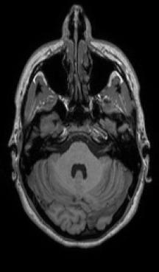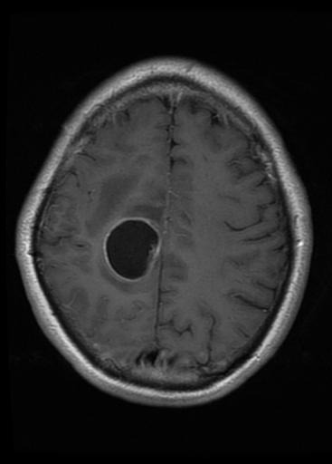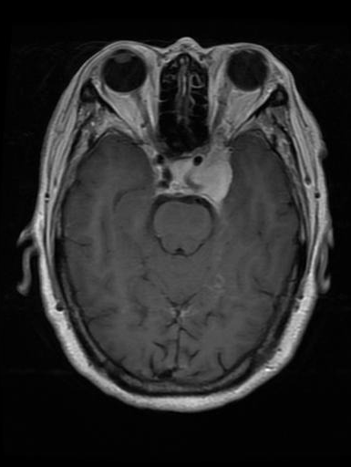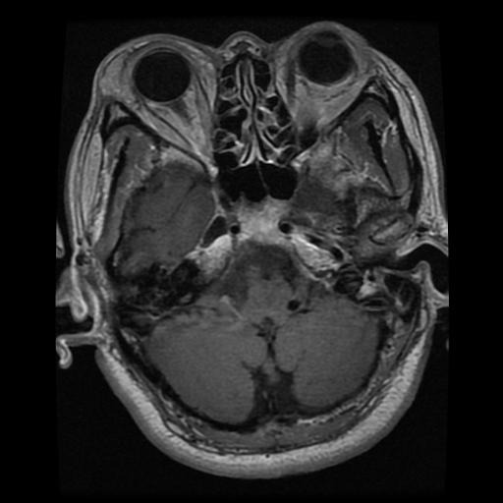
Hình 1.1: Minh họa mặt cắt giải phẫu ảnh MRI sọ não của não bình thường và 3 loại khối u phổ biến (Glioma, Meningioma, Pituitary).

Tiếp cận bài toán dưới góc độ Tác nhân thông minh (Intelligent Agent) trong Trí tuệ nhân tạo
Dưới góc nhìn lý thuyết nền tảng của Trí tuệ nhân tạo (Artificial Intelligence – AI), bài toán xây dựng hệ thống tự động phát hiện, phân loại và phân vùng khối u não (BrainTumorDetect) có thể được định nghĩa chặt chẽ như việc thiết kế một Tác nhân tính toán thông minh (Intelligent Diagnostic Agent) hoạt động và suy luận trong môi trường dữ liệu y khoa. Một tác nhân hành động thông minh khi các hành động của nó phù hợp với mục tiêu và hoàn cảnh, linh hoạt trước sự biến thiên của môi trường dữ liệu, có khả năng học hỏi từ kinh nghiệm và đưa ra quyết định tối ưu dựa trên các hạn chế về nhận thức và tài nguyên tính toán.
Cụ thể, khi ánh xạ vào kiến trúc tác nhân thông minh, hệ thống BrainTumorDetect được cấu thành bởi 5 yếu tố tương tác trực tiếp với môi trường lâm sàng:
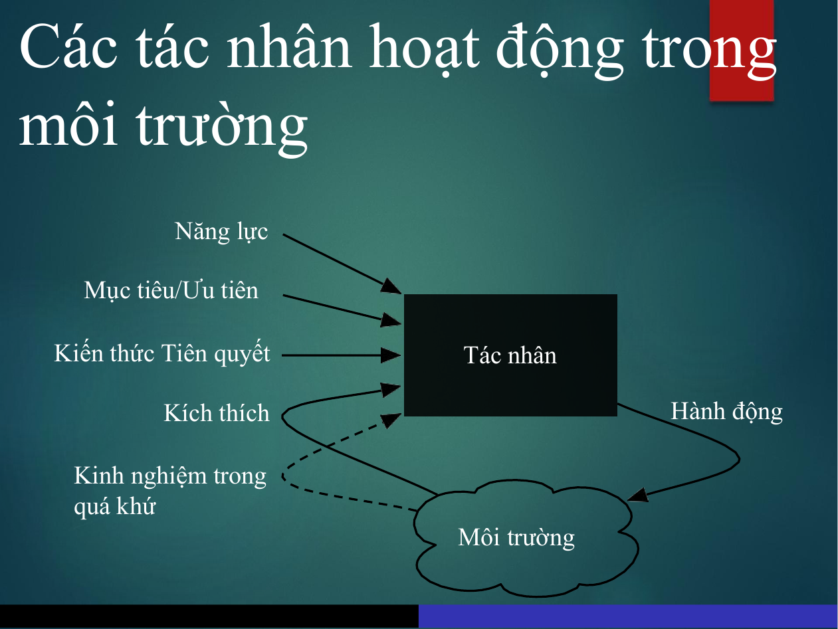
Hình 1.2: Sơ đồ nguyên lý Tác nhân thông minh (Intelligent Agent) hoạt động và suy luận trong môi trường chẩn đoán hình ảnh y khoa.
• Kích thích đầu vào (Stimuli / Percepts): Các lát cắt ảnh MRI 2D đơn kênh/đa kênh hoặc các lát cắt trích xuất từ khối thể tích MRI 3D đa chuỗi xung (T1, T1ce, T2, FLAIR) kèm theo các tín hiệu nhắc tương tác (như tọa độ điểm nhấp chuột Point Prompt hoặc khung giới hạn Box Prompt).
• Kiến thức tiên quyết (Prior Knowledge): Tri thức biểu diễn thị giác tổng quát được nạp sẵn từ bộ trọng số tiền huấn luyện quy mô lớn (pre-trained weights trên 11 triệu ảnh và 1 tỷ mặt nạ của mô hình nền tảng SAM) kết hợp với cấu trúc giải phẫu hộp sọ chuẩn.
• Kinh nghiệm trong quá khứ (Past Experience): Quá trình học có giám sát và tinh chỉnh (fine-tuning) trên hàng chục nghìn mẫu ảnh MRI và mặt nạ Ground-Truth từ 4 bộ dữ liệu bệnh lý não đa nguồn.
• Năng lực và hành động (Abilities & Actions): Tác nhân thực hiện suy luận để xuất ra đồng thời quyết định sàng lọc nhị phân (Có u / Không u), nhãn phân loại đa lớp (Glioma, Meningioma, Pituitary, No Tumor), hộp giới hạn định vị và bản đồ mặt nạ phân vùng chi tiết từng điểm ảnh của khối u.
• Mục tiêu và tính hợp lý bị giới hạn (Goals & Bounded Rationality): Trong chẩn đoán y khoa, tác nhân không những phải tối đa hóa độ chính xác nhận diện và độ trùng khớp biên khối u (Dice, mIoU) để tránh bỏ sót tổn thương, mà còn phải hoạt động dưới tính hợp lý bị giới hạn — tức phải đưa ra kết quả kịp thời trong giới hạn nghiêm ngặt về dung lượng bộ nhớ phần cứng (VRAM) và chi phí tính toán. Việc tìm kiếm một biểu diễn mô hình nhỏ gọn và khai thác tính nhỏ gọn đó để đạt lợi ích tốc độ suy luận mà không phải hy sinh độ chính xác chính là chìa khóa cốt lõi của đề tài.

Sự dịch chuyển từ mô hình phân vùng truyền thống sang kiến trúc EfficientViT-SAM
Các kiến trúc mạng tích chập truyền thống trong phân vùng ảnh y tế như U-Net, V-Net, Attention U-Net hay DeepLabV3+ thường được huấn luyện theo cơ chế tĩnh cho một tập dữ liệu đơn lẻ và không hỗ trợ cơ chế tương tác theo tín hiệu nhắc (promptable segmentation). Sự ra đời của Segment Anything Model (SAM) – mô hình nền tảng được huấn luyện trên tập dữ liệu SA-1B gồm hơn 11 triệu ảnh với 1 tỷ mặt nạ phân vùng chất lượng cao – đã mở ra kỷ nguyên mới cho thị giác máy tính nhờ khả năng phân vùng tổng quát Zero-shot vượt trội. Kiến trúc của SAM bao gồm 3 mô-đun: Bộ mã hóa ảnh (Image Encoder) trích xuất đặc trưng thị giác, Bộ mã hóa nhắc (Prompt Encoder) nhúng các tín hiệu điểm/hộp giới hạn, và Bộ giải mã mặt nạ nhẹ (Mask Decoder) dự đoán mặt nạ đầu ra.
Tuy nhiên, hạn chế chí mạng của SAM nguyên bản (SAM-ViT-H) khi áp dụng vào chẩn đoán y khoa là chi phí tính toán cực kỳ đắt đỏ của Bộ mã hóa ảnh Vision Transformer Huge (ViT-H). Cụ thể, SAM-ViT-H chứa tới 641.1 triệu tham số, tiêu tốn 2973 GMACs cho mỗi bức ảnh ở độ phân giải 1024x1024 và chỉ đạt tốc độ suy luận 11 ảnh/giây ngay cả khi chạy trên GPU máy chủ NVIDIA A100 với tối ưu hóa TensorRT FP16. Để giảm tải tính toán, các biến thể thu gọn như MobileSAM (9.8 triệu tham số, 39 GMACs), EdgeSAM (9.6 triệu tham số, 20 GMACs) và EfficientSAM (25.3 triệu tham số, 247 GMACs) đã thay thế bộ mã hóa ViT-H bằng các mạng ViT cực nhỏ hoặc CNN thuần túy. Mặc dù tăng tốc độ suy luận, toàn bộ các mô hình này đều phải đánh đổi bằng sự sụt giảm nghiêm trọng về độ chính xác (trên tập chuẩn COCO Zero-Shot, chỉ số mAP tụt từ 46.5% của SAM-ViT-H xuống 38.7% ở MobileSAM, 42.1% ở EdgeSAM và 44.4% ở EfficientSAM).
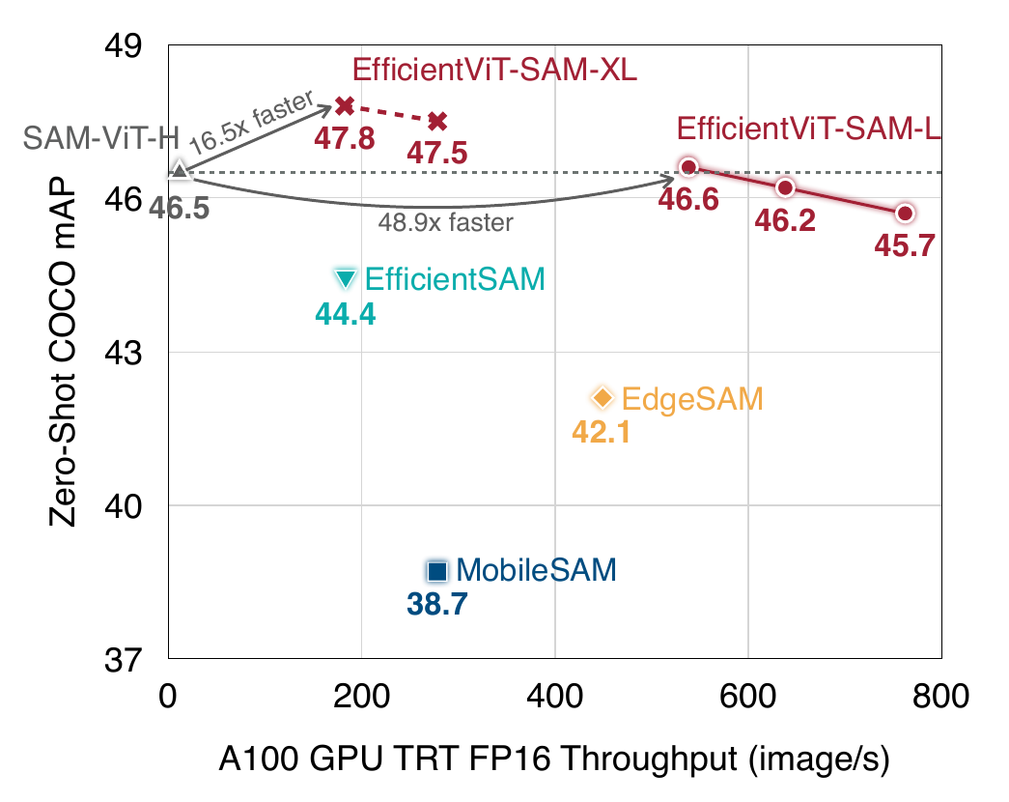
Hình 1.3: Biểu đồ tương quan giữa tốc độ suy luận và độ chính xác Zero-Shot mAP trên tập COCO của EfficientViT-SAM so với SAM-ViT-H và các mô hình thu gọn.
Nhằm khắc phục triệt để nút thắt trên mà không làm suy giảm chất lượng phân vùng, kiến trúc EfficientViT-SAM (do nhóm nghiên cứu MIT Han Lab công bố) đã thay thế bộ mã hóa ảnh nặng nề của SAM bằng khung mạng EfficientViT, đồng thời giữ nguyên cấu trúc Prompt Encoder và Mask Decoder nhẹ từ SAM. Điểm đột phá cốt lõi của EfficientViT-SAM nằm ở việc thay thế cơ chế tự chú ý Softmax (Softmax Self-Attention) có độ phức tạp bậc hai O(N^2) bằng mô-đun Chú ý tuyến tính ReLU đa tỷ lệ (Multi-scale ReLU Linear Attention). Nhờ khai thác tính chất kết hợp của phép nhân ma trận, ReLU Linear Attention hạ độ phức tạp tính toán xuống mức tuyến tính O(N) nhưng vẫn duy trì trọn vẹn trường tiếp nhận toàn cục (global receptive field), đồng thời kết hợp các nhánh tích chập chiều sâu (depthwise convolutions) và khối F-MBConv để tăng cường khả năng trích xuất chi tiết cục bộ tại biên đối tượng.
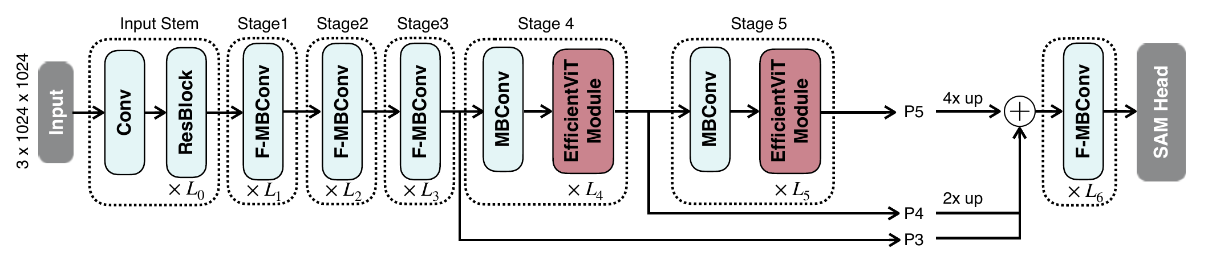
Hình 1.4: Kiến trúc vĩ mô (Macro Architecture) của bộ mã hóa ảnh trong EfficientViT-SAM-XL gồm 5 giai đoạn kết hợp khối tích chập và mô-đun EfficientViT.
Quá trình huấn luyện EfficientViT-SAM được thực hiện qua 2 giai đoạn chặt chẽ: (1) Chưng cất tri thức (Knowledge Distillation) trực tiếp từ không gian nhúng ảnh (image embedding) của giáo viên SAM-ViT-H sang bộ mã hóa EfficientViT bằng hàm mất mát L2; và (2) Huấn luyện đầu-cuối (End-to-End Training) trên toàn bộ tập dữ liệu SA-1B với tổ hợp tuyến tính giữa Focal Loss và Dice Loss theo tỷ lệ 20:1. Kết quả thực nghiệm cho thấy EfficientViT-SAM-L0 đạt tốc độ 762 ảnh/giây (nhanh hơn 69 lần so với SAM-ViT-H), bản L2 đạt tốc độ nhanh hơn 48.9 lần (538 ảnh/giây, 46.6 mAP – vượt SAM-ViT-H), và bản XL1 đạt 47.8 mAP (cao hơn 1.3% mAP so với SAM-ViT-H) ở tốc độ 182 ảnh/giây (nhanh hơn 16.5 lần).
Bảng 1.1: So sánh độ phức tạp tính toán, tốc độ suy luận và độ chính xác giữa SAM-ViT-H, các biến thể thu gọn và họ mô hình EfficientViT-SAM
Mô hình | Số tham số | Độ phức tạp | Tốc độ suy luận | Zero-Shot COCO mAP | Tỷ lệ tăng tốc so với SAM-ViT-H
SAM-ViT-H | 641.1 M | 2,973 G | 11 img/s | 46.5% | 1.0x
MobileSAM | 9.8 M | 39 G | 278 img/s | 38.7% (-7.8%) | 25.3x
EdgeSAM | 9.6 M | 20 G | 449 img/s | 42.1% (-4.4%) | 40.8x
EfficientSAM | 25.3 M | 247 G | 183 img/s | 44.4% (-2.1%) | 16.6x
EfficientViT-SAM-L0 | 34.8 M | 35 G | 762 img/s | 45.7% (-0.8%) | 69.3x
EfficientViT-SAM-L1 | 47.7 M | 49 G | 638 img/s | 46.2% (-0.3%) | 58.0x
EfficientViT-SAM-L2 | 61.3 M | 69 G | 538 img/s | 46.6% (+0.1%) | 48.9x
EfficientViT-SAM-XL0 | 117.0 M | 185 G | 278 img/s | 47.5% (+1.0%) | 25.3x
EfficientViT-SAM-XL1 | 203.3 M | 322 G | 182 img/s | 47.8% (+1.3%) | 16.5x
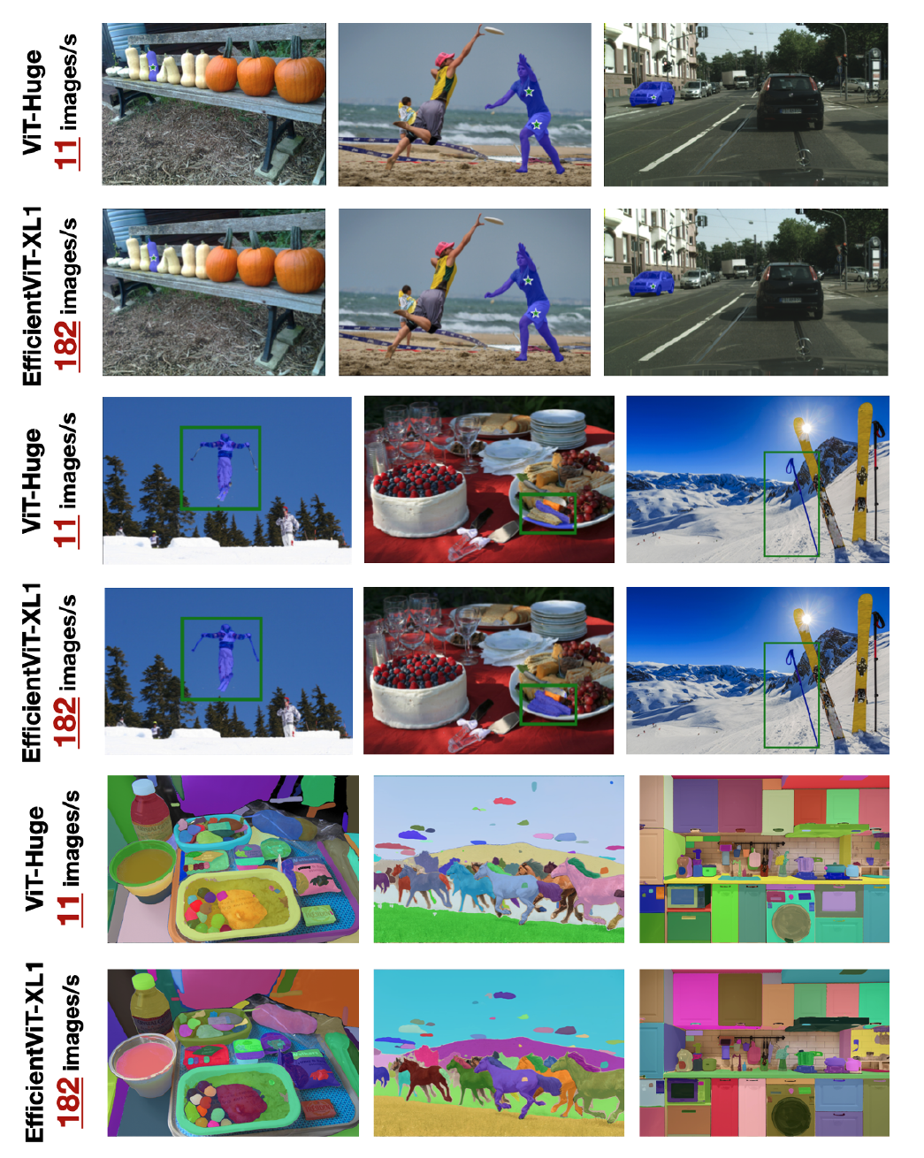
Hình 1.5: So sánh trực quan kết quả phân vùng và tốc độ suy luận giữa SAM-ViT-H (11 ảnh/giây) và EfficientViT-SAM-XL1 (182 ảnh/giây) dưới các chế độ Point, Box và Everything Mode.

Mục tiêu, đối tượng và phạm vi nghiên cứu

Mục tiêu tổng quát và mục tiêu cụ thể
Nghiên cứu hướng tới xây dựng hệ thống thông minh BrainTumorDetect giải quyết trọn vẹn bài toán phát hiện, phân loại bệnh lý và phân vùng ranh giới khối u não trên ảnh MRI đa nguồn với độ chính xác cao và tốc độ suy luận thời gian thực dựa trên kiến trúc EfficientViT-SAM.
Để hiện thực hóa mục tiêu tổng quát trên, đề tài đặt ra 4 mục tiêu cụ thể sau:
• Chuẩn hóa và hợp nhất dữ liệu MRI đa nguồn: Khảo sát toàn diện, phân tích đặc trưng và thiết kế quy trình tiền xử lý đồng bộ cho 4 bộ dữ liệu công khai trên Kaggle (navoneel, indk214, BRISC 2025 và BraTS 2020), giải quyết sự khác biệt lớn về kích thước không gian, số kênh chuỗi xung (1 kênh, 3 kênh RGB, 4 kênh đa chuỗi xung .h5) và cấu trúc nhãn.
• Làm chủ và tinh chỉnh kiến trúc EfficientViT-SAM: Khai thác bộ mã hóa ảnh EfficientViT sử dụng cơ chế chú ý tuyến tính ReLU (ReLU Linear Attention) kết hợp cùng Prompt Encoder và Mask Decoder của SAM để phân vùng biên khối u sắc nét với chi phí tính toán thấp.
• Tự động hóa cơ chế sinh tín hiệu nhắc (Auto-Prompting) và học đa tác vụ: Kết hợp nhánh phát hiện hộp giới hạn (Bounding Box Detector / Ground-Truth Box) và lấy mẫu điểm tiền cảnh (1–10 Foreground Point Prompts) để tự động cấp tín hiệu nhắc cho EfficientViT-SAM, đồng thời tối ưu hóa mô hình bằng hàm mất mát kết hợp tuyến tính Focal Loss và Dice Loss theo tỷ lệ 20:1.
• Thực nghiệm và đối sánh toàn diện: Đánh giá định lượng và định tính hiệu năng của hệ thống thông qua các độ đo chuẩn trong y khoa (Accuracy, Precision, Recall, F1-Score, mIoU, Dice Similarity Coefficient và tốc độ xử lý FPS).

Đối tượng và phạm vi nghiên cứu
Đối tượng nghiên cứu: (1) Kiến trúc mô hình phân vùng tăng tốc EfficientViT-SAM (các biến thể L0, L1, L2, XL0, XL1) cùng các mô hình phát hiện/phân loại khối u não; (2) Bốn bộ dữ liệu ảnh MRI não công khai gồm: Brain MRI Images for Brain Tumor Detection (navoneel), Brain Tumor Dataset: Segmentation and Classification (indk214), BRISC 2025 (briscdataset) và BraTS 2020 Training Data (awsaf49).
Phạm vi nghiên cứu: Nghiên cứu tập trung xử lý trên các lát cắt ảnh MRI 2D (từ 3 bộ dữ liệu đầu) và các lát cắt 2D đa kênh định dạng .h5 trích xuất từ khối 3D NIfTI (từ bộ dữ liệu BraTS 2020). Các tác vụ bao gồm sàng lọc nhị phân (Yes/No), phân loại 4 lớp (Glioma, Meningioma, Pituitary, No Tumor), phân vùng nhị phân toàn khối u và phân vùng 3 vùng cấu trúc u thần kinh đệm (Whole Tumor – WT, Tumor Core – TC, Enhancing Tumor – ET).

Tổng quan 4 bộ dữ liệu MRI não sử dụng trong đề tài

Bộ dữ liệu 1: Brain MRI Images for Brain Tumor Detection (navoneel)
Nguồn dữ liệu và mục đích: Do tác giả Navoneel Chakrabarty công bố trên Kaggle (navoneel/brain-mri-images-for-brain-tumor-detection), được thiết kế làm bộ dữ liệu chuẩn cho bài toán sàng lọc nhị phân mức toàn ảnh (Binary Image Classification) nhằm phát hiện sự tồn tại của khối u não.
Quy mô và phân bố lớp: Bộ dữ liệu bao gồm tổng cộng 253 ảnh MRI 2D, được phân chia trực tiếp vào 2 thư mục nhãn: Lớp 'yes' (có khối u não) gồm 155 ảnh (chiếm 61.26% tổng số mẫu, là lớp đa số) và Lớp 'no' (não bình thường, không có khối u) gồm 98 ảnh (chiếm 38.74% tổng số mẫu).
Đặc điểm kỹ thuật và thách thức: Các ảnh được lưu trữ ở định dạng .jpg, .jpeg và .png với số kênh pha trộn giữa ảnh xám 1 kênh (Grayscale) và ảnh 3 kênh (RGB). Độ phân giải gốc của ảnh không đồng nhất, biến thiên mạnh từ kích thước rất nhỏ (150 x 198 pixels, 175 x 200 pixels) đến kích thước lớn (630 x 630 pixels hoặc 1920 x 1080 pixels). Đặc biệt, hầu hết các ảnh đều có vùng nền đen (background margin) xung quanh hộp sọ rất rộng, vị trí sọ não lệch tâm và xuất hiện các ký tự chữ cái ('L', 'R', thông số máy chụp) ở góc ảnh. Do đó, việc áp dụng thuật toán tìm đường bao lớn nhất (Largest Brain Contour Detection) để cắt sát hộp sọ trước khi chuẩn hóa kích thước là bước bắt buộc.
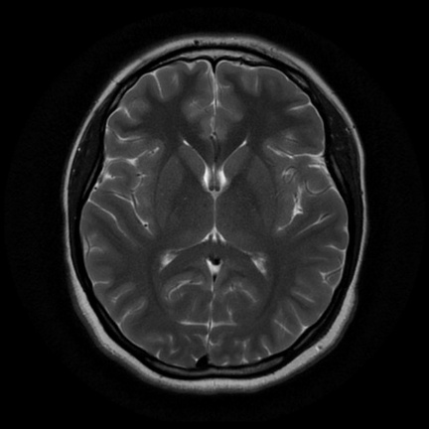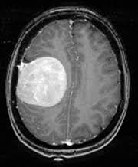
Hình 1.6: Các mẫu ảnh điển hình thuộc hai lớp 'no' (không có u) và 'yes' (có u) kèm khung cắt lọc hộp sọ trong bộ dữ liệu navoneel.
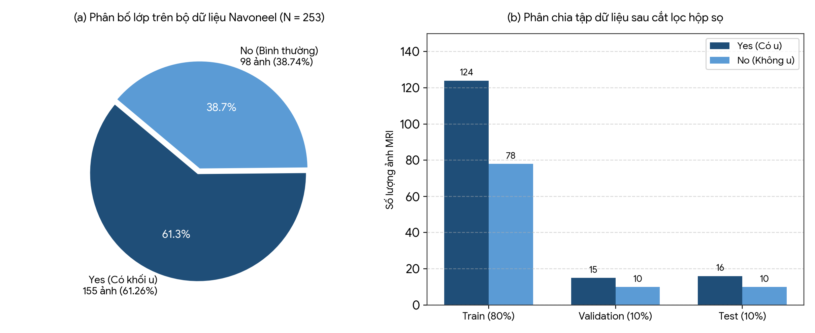
Hình 1.7: Biểu đồ phân bố lớp (Yes: 61.26% vs No: 38.74%) và phân hoạch tập huấn luyện/kiểm định/kiểm thử trên bộ dữ liệu navoneel (N = 253).

Bộ dữ liệu 2: Brain Tumor Dataset: Segmentation and Classification (indk214)
Nguồn dữ liệu và mục đích: Bộ dữ liệu kết hợp trên Kaggle (indk214/brain-tumor-dataset-segmentation-and-classification), kế thừa từ tập dữ liệu lâm sàng CE-MRI của Jun Cheng (Figshare) thu thập tại Bệnh viện Nanfang (Quảng Châu) và Bệnh viện Đa khoa Đại học Y Thiên Tân, phục vụ đồng thời hai tác vụ: Phân vùng ranh giới khối u (Tumor Segmentation) và Phân loại bệnh lý khối u (Tumor Classification).
Quy mô và phân bố lớp: Trong nhánh Phân vùng chuẩn (Segmentation), bộ dữ liệu chứa 3,064 cặp ảnh MRI 2D và mặt nạ nhị phân Ground-Truth thu nhận từ 233 bệnh nhân trên cả 3 mặt phẳng giải phẫu (Axial, Coronal, Sagittal), phân bố vào 3 lớp bệnh lý: Glioma (U thần kinh đệm) gồm 1,426 mẫu từ 89 bệnh nhân (chiếm 46.54%); Pituitary (U tuyến yên) gồm 930 mẫu từ 62 bệnh nhân (chiếm 30.35%); và Meningioma (U màng não) gồm 708 mẫu từ 82 bệnh nhân (chiếm 23.11%). Trong nhánh Phân loại mở rộng (Classification), bộ dữ liệu bổ sung thêm lớp đối chứng thứ tư là No Tumor (Không có u) với quy mô tổng thể từ 3,264 đến 7,023 ảnh tùy cấu hình gộp tập.
Đặc điểm kỹ thuật: Ảnh sử dụng chuỗi xung T1-weighted contrast-enhanced (T1-ce) với độ phân giải gốc chuẩn hóa chủ yếu ở mức 512 x 512 pixels (một số ít mẫu ở mức 256 x 256 pixels). Đi kèm mỗi ảnh MRI là một mặt nạ nhị phân (Binary Mask) kích thước 512 x 512 x 1 xác định chính xác từng điểm ảnh thuộc khối u, cho phép trích xuất trực tiếp hộp giới hạn Ground-Truth Box và điểm tiền cảnh làm tín hiệu nhắc huấn luyện cho EfficientViT-SAM.
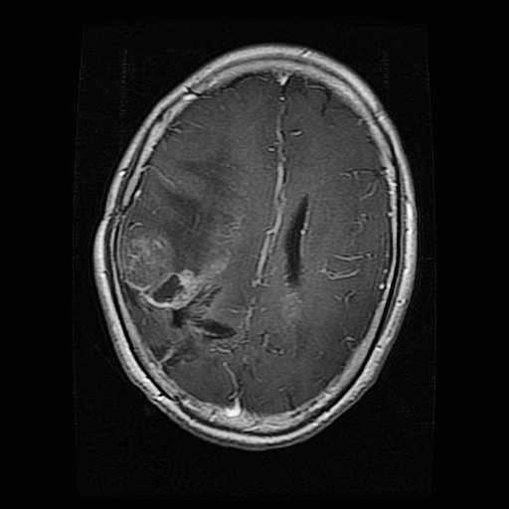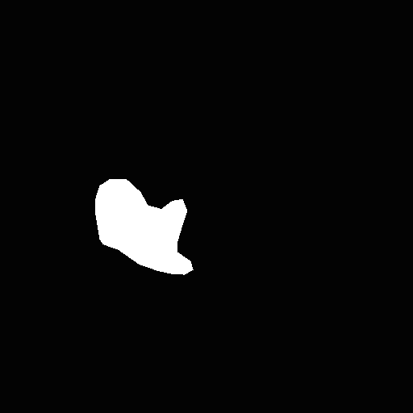
Hình 1.8: Minh họa các cặp ảnh MRI T1-ce, mặt nạ phân vùng nhị phân (Ground-Truth Masks) và ảnh chồng lớp (Overlay) trong bộ dữ liệu indk214.
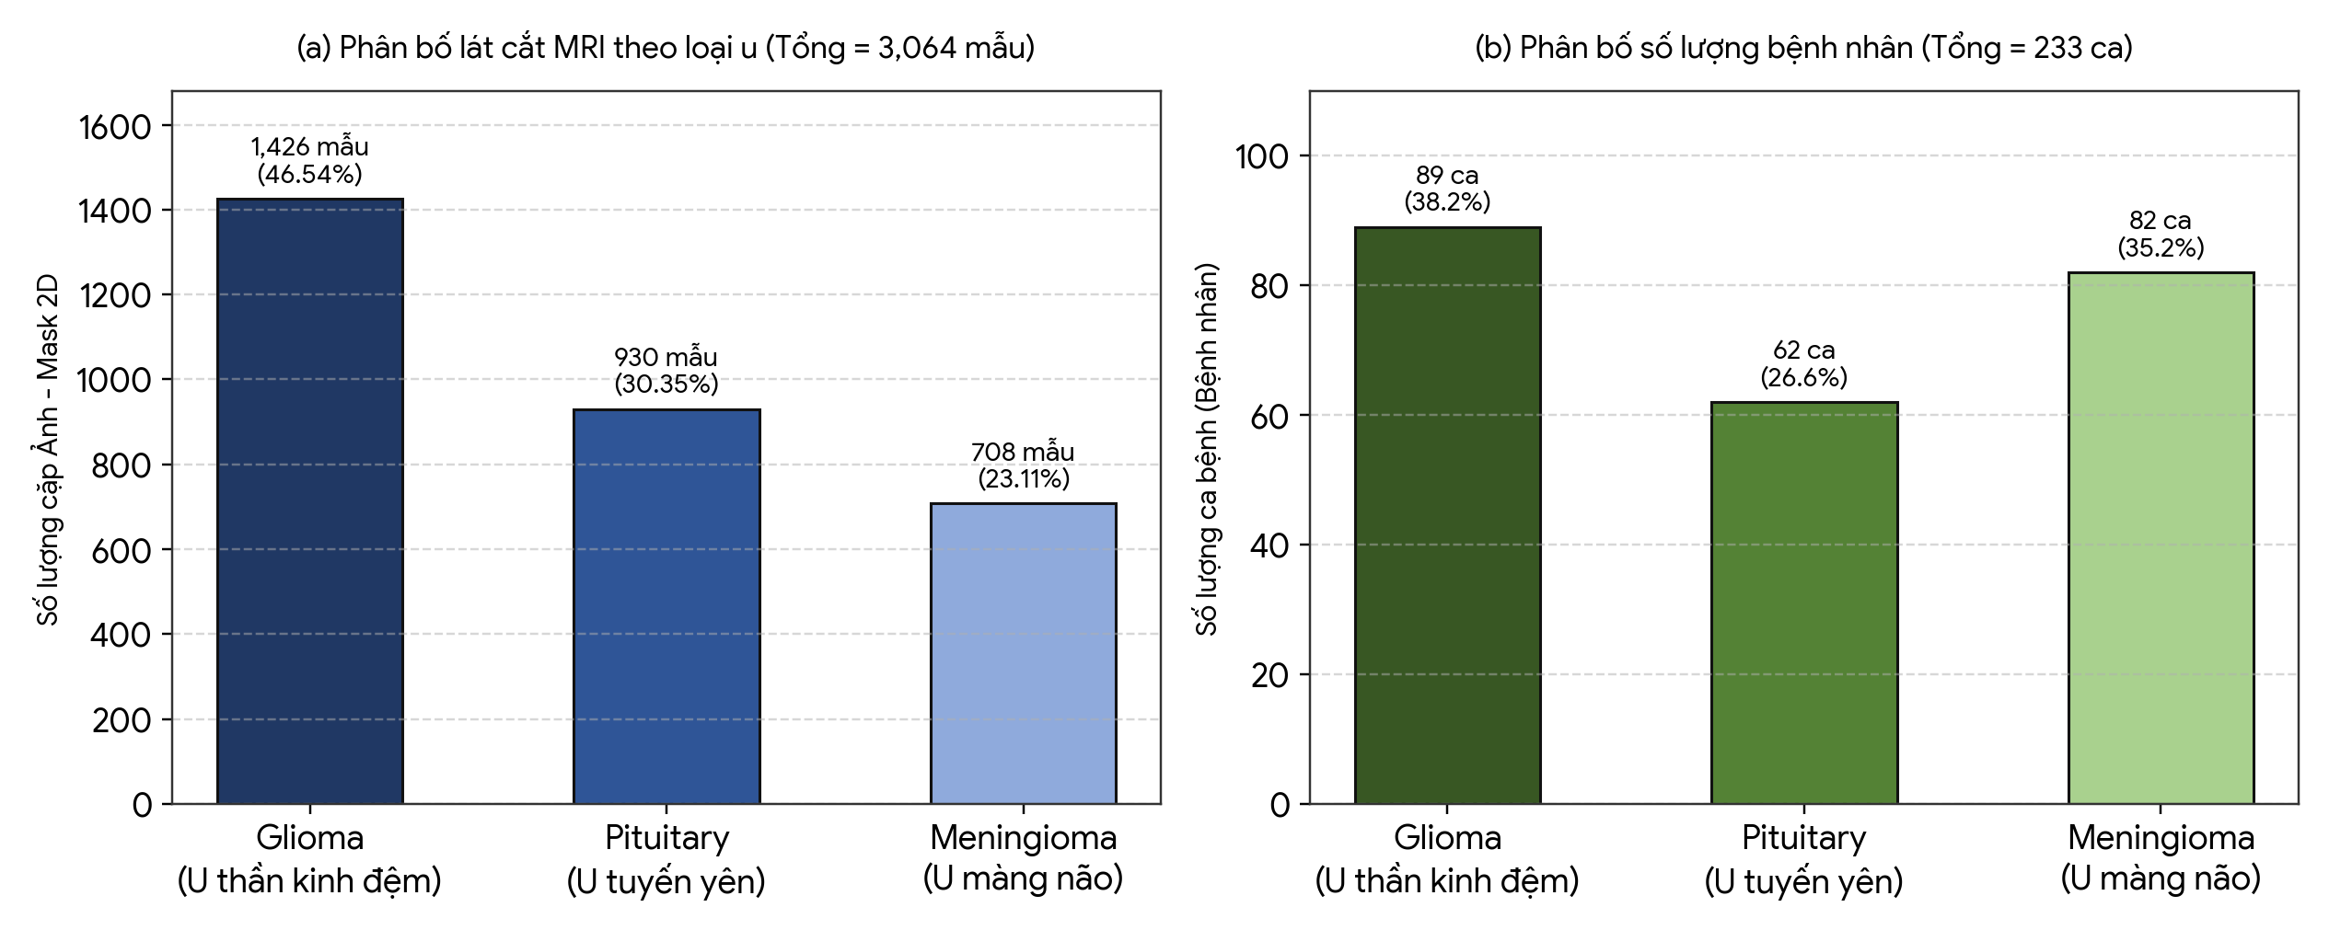
Hình 1.9: Biểu đồ phân bố số lượng mẫu (3,064 lát cắt) và số lượng bệnh nhân (233 ca) theo từng loại khối u trong bộ dữ liệu indk214.

Bộ dữ liệu 3: BRISC 2025 – Brain Tumor Segmentation and Classification (briscdataset)
Nguồn dữ liệu và mục đích: BRISC 2025 (briscdataset/brisc2025) là bộ dữ liệu chuẩn hóa thế hệ mới được công bố năm 2025, thiết kế chuyên biệt để huấn luyện và kiểm định các kiến trúc Học sâu đa tác vụ hiện đại (như Vision Transformers và các biến thể Segment Anything Model) trên cả hai bài toán Phân loại 4 lớp và Phân vùng khối u não.
Quy mô và phân bố lớp: Bộ dữ liệu bao gồm khoảng 6,000 ảnh MRI 2D chất lượng cao kèm theo mặt nạ phân vùng chuẩn xác, được tổ chức sẵn thành các tập huấn luyện (train), kiểm định (val) và kiểm thử (test). Dữ liệu bao phủ cân bằng cả 4 lớp lâm sàng: Glioma (~25%–30%), Meningioma (~23%–25%), Pituitary (~25%–27%) và No Tumor (~20%–25%).
Đặc điểm kỹ thuật: Toàn bộ ảnh và mặt nạ phân vùng trong BRISC 2025 được chuẩn hóa đồng bộ ở độ phân giải 512 x 512 pixels. Đường biên mặt nạ (mask boundary) được các chuyên gia chẩn đoán hình ảnh gán nhãn rất sắc nét, khắc phục được tình trạng viền răng cưa hoặc gán nhãn thô ở các bộ dữ liệu cũ, đồng thời cung cấp các mặt nạ rỗng (toàn giá trị 0) cho lớp No Tumor để rèn luyện khả năng chống báo động giả (false positive suppression) của mô hình.
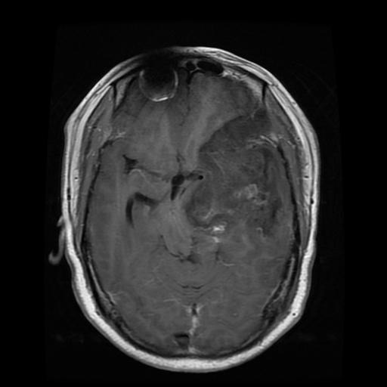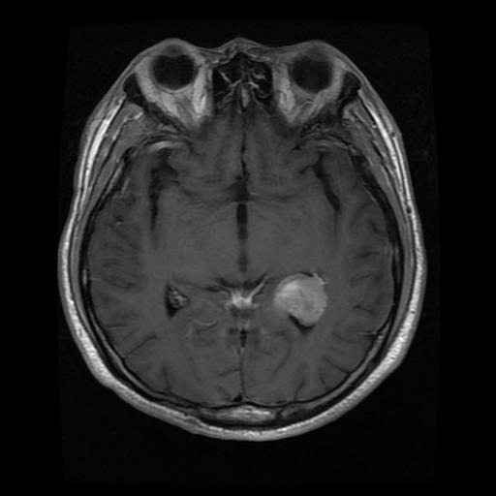
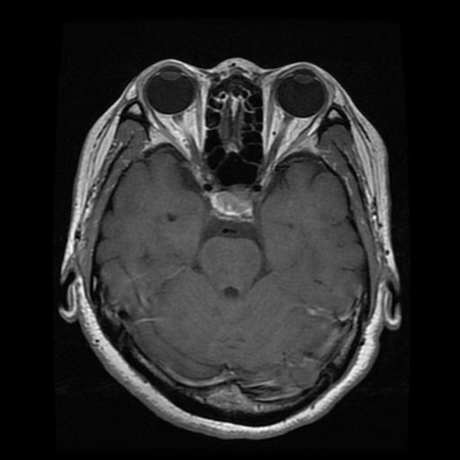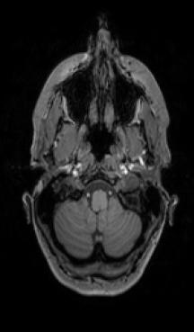
Hình 1.10: Minh họa các mẫu ảnh MRI kèm mặt nạ phân vùng chất lượng cao của 4 lớp trong bộ dữ liệu BRISC 2025.

Bộ dữ liệu 4: BraTS 2020 Training Data (awsaf49)
Nguồn dữ liệu và Mục đích: Thuộc cuộc thi quốc tế Multimodal Brain Tumor Segmentation Challenge 2020 (BraTS 2020), tập trung vào bài toán phân vùng chi tiết các vùng cấu trúc bên trong khối u thần kinh đệm (Gliomas) trên ảnh cộng hưởng từ đa chuỗi xung. Phiên bản trên Kaggle (awsaf49/brats2020-training-data) đã chuyển đổi 369 khối thể tích 3D NIfTI (.nii.gz) của tập Training thành các tệp lát cắt 2D định dạng HDF5 (.h5) nhằm tăng tốc độ truy xuất dữ liệu trong quá trình huấn luyện mạng nơ-ron.
Quy mô dữ liệu (Cấp ca bệnh 3D & Cấp lát cắt 2D): Ở cấp độ bệnh nhân, bộ dữ liệu gồm 369 ca bệnh, bao gồm 293 ca u thần kinh đệm bậc cao (HGG – chiếm 79.40%) và 76 ca u thần kinh đệm bậc thấp (LGG – chiếm 20.60%). Ở cấp độ lát cắt 2D, mỗi ca bệnh gồm 155 lát cắt trục ngang (Axial), tạo ra tổng cộng 369 x 155 = 57,195 tệp .h5 (dung lượng khoảng 7.13 GB).
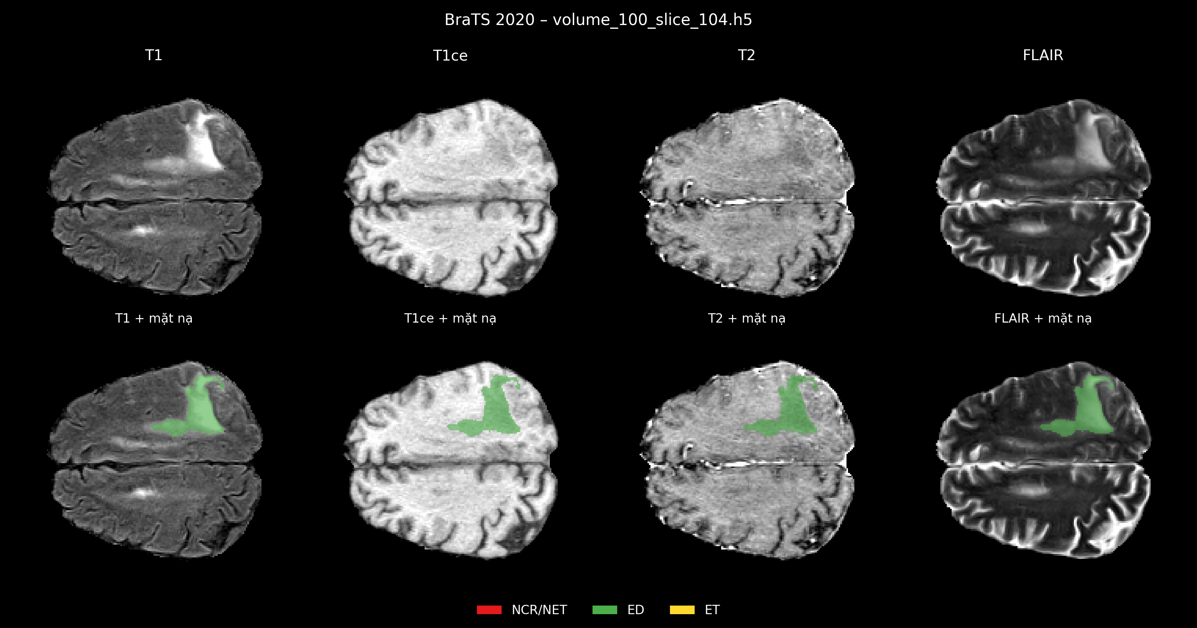
Hình 1.11: Minh họa 4 chuỗi xung cộng hưởng từ đồng đăng ký (T1, T1ce, T2, FLAIR) và mặt nạ đa vùng (NCR/NET, ED, ET) trên lát cắt .h5 của bộ dữ liệu BraTS 2020.
Đặc trưng 4 chuỗi xung (4 Modalities) và Nhãn đa vùng: Mỗi tệp .h5 lưu trữ một tensor ảnh đầu vào kích thước 240 x 240 x 4 (tương ứng 4 chuỗi xung đã đồng đăng ký không gian, chuẩn hóa đẳng hướng 1 mm^3 và tách bỏ hộp sọ: T1, T1ce, T2, FLAIR) cùng một tensor mặt nạ kích thước 240 x 240 x 3 mã hóa các vùng bệnh lý: Nhãn 0 là mô não lành và nền (Background); Nhãn 1 (Kênh 0) là vùng nhân hoại tử và u không ngấm thuốc (NCR/NET); Nhãn 2 (Kênh 1) là vùng phù nề quanh u (Peritumoral Edema – ED); và Nhãn 4 (được ánh xạ vào Kênh 2) là vùng mô u ngấm thuốc tích cực (GD-Enhancing Tumor – ET). Tổ hợp của các nhãn này tạo thành 3 vùng đánh giá lâm sàng chuẩn: Whole Tumor (WT = 1 + 2 + 4), Tumor Core (TC = 1 + 4) và Enhancing Tumor (ET = 4).
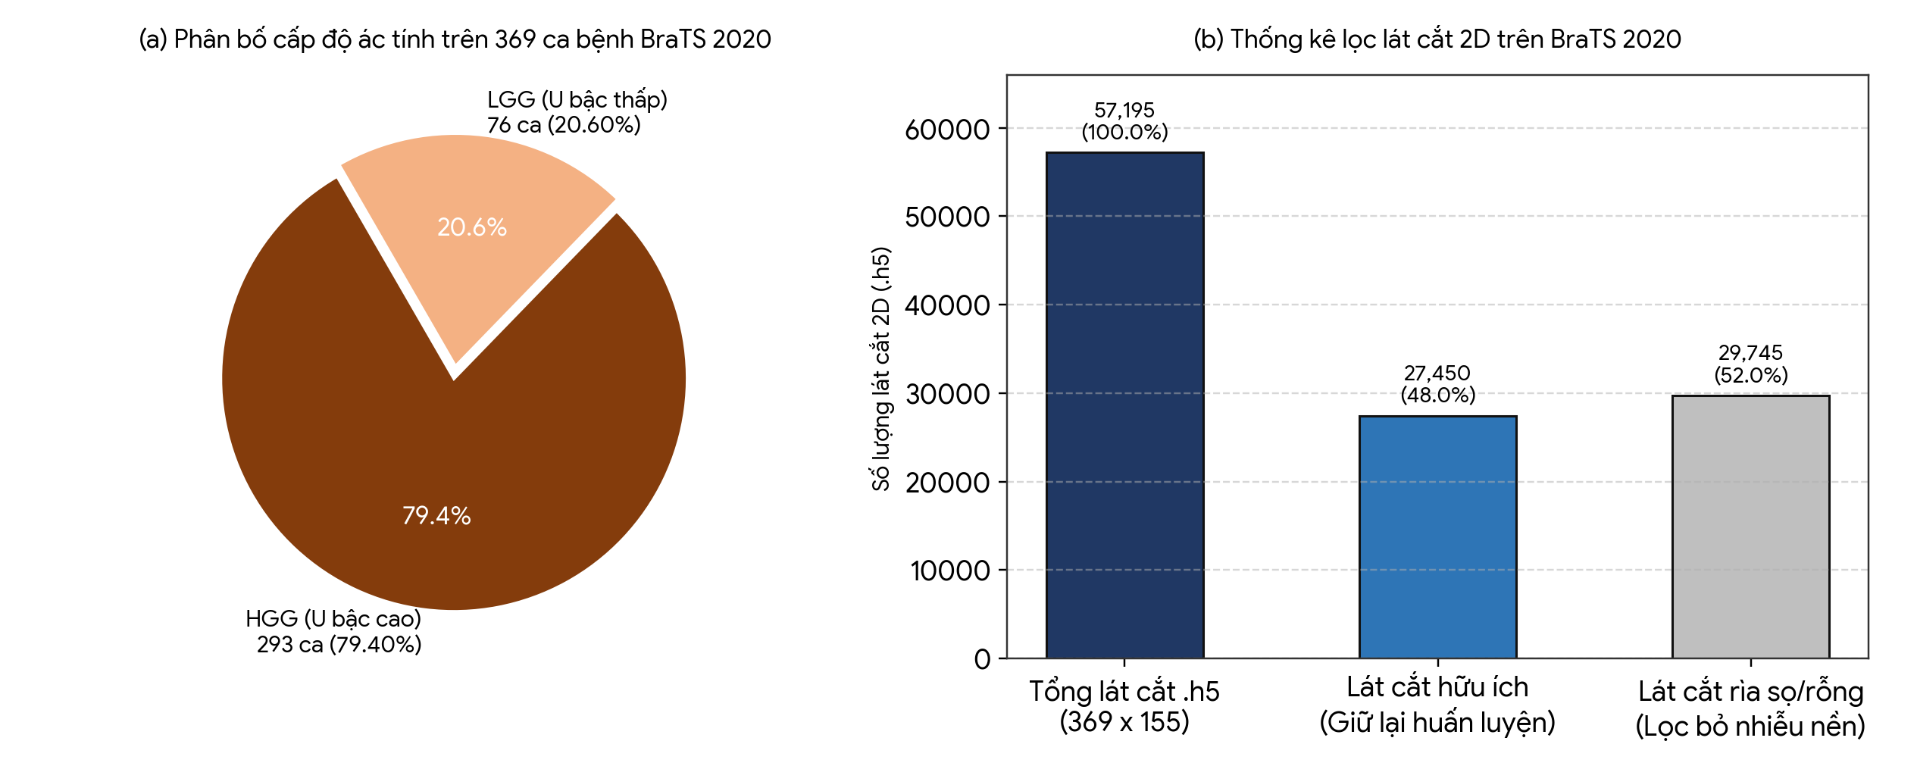
Hình 1.12: Biểu đồ phân bố cấp độ ác tính (HGG: 79.40% vs. LGG: 20.60%) và thống kê lọc lát cắt 2D hữu ích từ 57,195 lát cắt .h5 của bộ dữ liệu BraTS 2020.

Phân tích thách thức đa bộ dữ liệu và thống kê trước – sau tiền xử lý

Các thách thức kỹ thuật khi hợp nhất dữ liệu đa nguồn (Multi-Dataset Harmonization)
Việc tích hợp cả 4 bộ dữ liệu MRI não (navoneel, indk214, BRISC 2025, BraTS 2020) vào một khung huấn luyện thống nhất dựa trên kiến trúc EfficientViT-SAM đặt ra 4 thách thức kỹ thuật trọng tâm cần được giải quyết triệt để tại tầng tiền xử lý:
Bộ mã hóa ảnh (Image Encoder) của EfficientViT-SAM yêu cầu đầu vào chuẩn là tensor 3 kênh (3 x H x W). Trong khi 3 bộ dữ liệu đầu chứa ảnh đơn chuỗi xung lưu ở dạng 1 kênh (Grayscale) hoặc 3 kênh lặp (RGB), thì mỗi lát cắt .h5 của BraTS 2020 chứa tới 4 kênh chuỗi xung (T1, T1ce, T2, FLAIR). Để đồng bộ hóa, quy trình tiền xử lý thực hiện chuyển đổi toàn bộ ảnh Grayscale 1 kênh sang 3 kênh chuẩn, đồng thời ánh xạ 3 chuỗi xung giàu thông tin biên tổn thương nhất của BraTS 2020 là [FLAIR, T1ce, T2] (hoặc lặp 3 lần kênh T1ce khi kiểm thử liên bộ dữ liệu) thành tensor 3 kênh tương thích hoàn toàn với trọng số tiền huấn luyện của EfficientViT-SAM.
Kích thước ảnh gốc biến thiên từ 240 x 240 pixels (BraTS 2020), 512 x 512 pixels (indk214, BRISC 2025) cho tới kích thước tự do kèm viền đen dày (navoneel). Tuân thủ đúng thiết kế của bài báo gốc EfficientViT-SAM, hệ thống áp dụng bước cắt lọc đường bao hộp sọ (Brain Contour Cropping) cho các ảnh có viền thừa, sau đó thực hiện co giãn cạnh dài nhất (Longest-side Resize) về 512 pixels (cho dòng mô hình EfficientViT-SAM-L) hoặc 1024 pixels (cho dòng mô hình EfficientViT-SAM-XL) và đệm biên bằng không (Zero-Padding) ở cạnh ngắn hơn để bảo toàn tuyệt đối tỷ lệ hình học của khối u.
Dữ liệu thu nhận từ các máy chụp cộng hưởng từ khác nhau có phân phối mức xám và định dạng lưu trữ khác biệt (uint8 [0, 255] ở ảnh JPG/PNG so với float32/int16 dải động rộng ở tệp .h5 của BraTS). Do đó, quy trình tiền xử lý áp dụng cắt ngưỡng phân vị (Percentile Clipping từ 1% đến 99%) để loại bỏ nhiễu xung cường độ, kết hợp cân bằng lược đồ xám thích nghi giới hạn độ tương phản (CLAHE) và chuẩn hóa Z-score trên từng mẫu ảnh.
Trên bộ dữ liệu BraTS 2020, khoảng 50% lát cắt ở hai đầu cực hộp sọ chỉ chứa nền đen hoặc mô não lành không có khối u; đồng thời diện tích vùng u trên một lát cắt thường chỉ chiếm từ 1% đến 5% tổng số điểm ảnh. Việc lọc bỏ các lát cắt rỗng ở hai cực sọ kết hợp với hàm mất mát tổ hợp tuyến tính giữa Focal Loss và Dice Loss theo tỷ lệ 20:1 giúp mô hình hội tụ nhanh và phân vùng chính xác biên khối u.
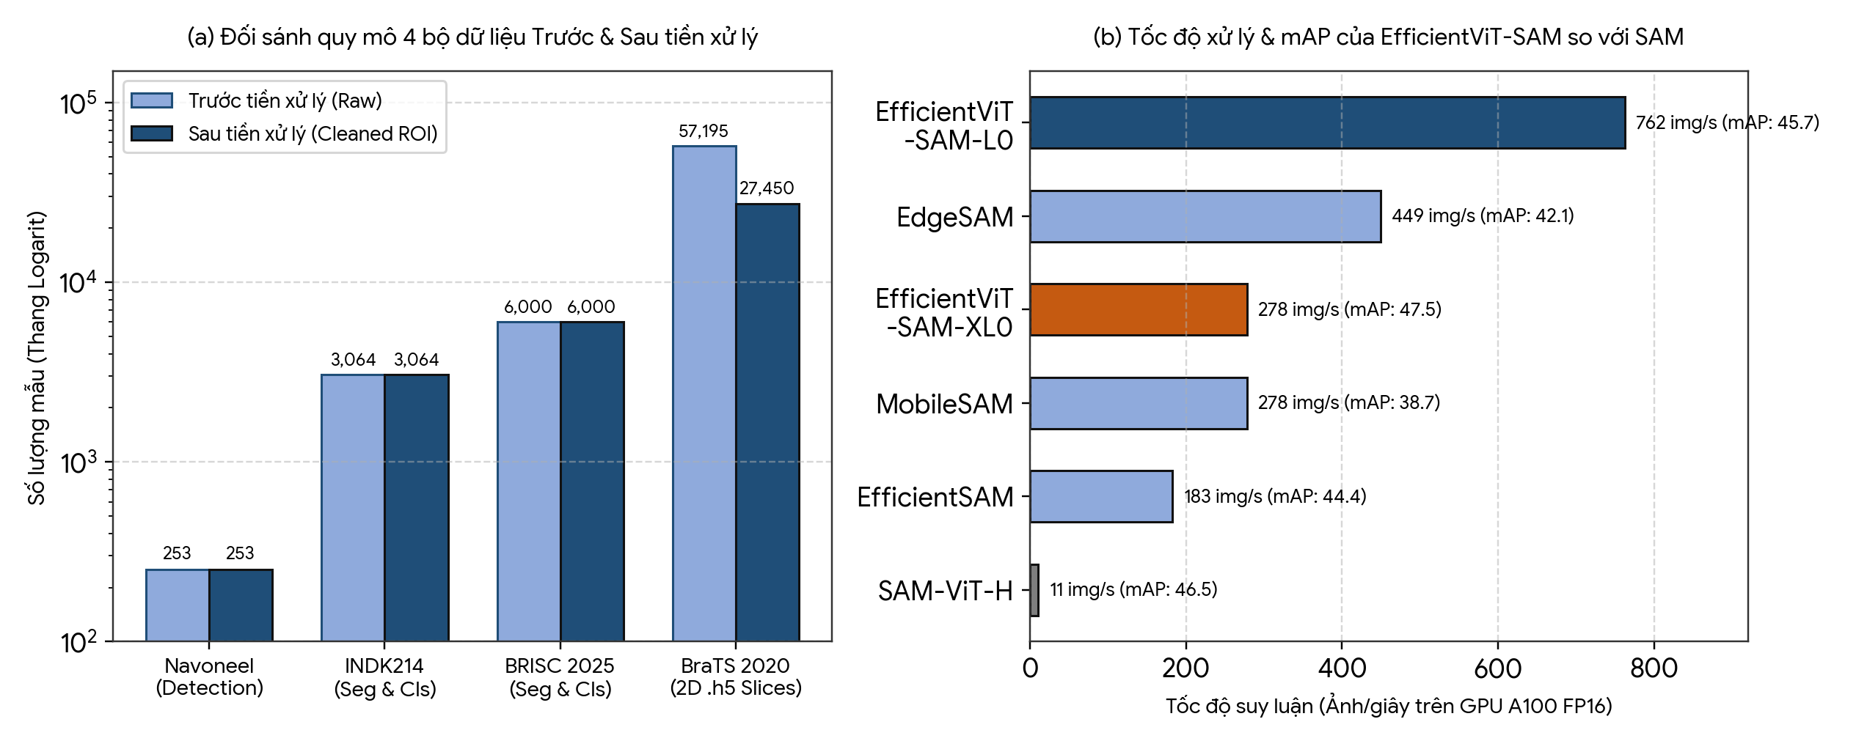
Hình 1.13: Đối sánh quy mô mẫu của 4 bộ dữ liệu trước – sau tiền xử lý và hiệu năng tốc độ suy luận của họ mô hình EfficientViT-SAM.

Tổng hợp thống kê số lượng mẫu, phân bố lớp và kích thước ảnh trước – sau tiền xử lý
Bảng 1.2 và Bảng 1.3 dưới đây trình bày chi tiết toàn bộ thông số thống kê về quy mô mẫu, định dạng, chuỗi xung, phân bố lớp cũng như kích thước tensor ảnh và mặt nạ của cả 4 bộ dữ liệu trước và sau khi thực hiện quy trình tiền xử lý chuẩn hóa.
Bảng 1.2: Thống kê tổng hợp quy mô mẫu, định dạng, chuỗi xung và phân bố lớp chi tiết của 4 bộ dữ liệu MRI não trước và sau tiền xử lý
Bộ dữ liệu | Tác vụ mục tiêu | Định dạng & Chuỗi xung gốc | Số lượng mẫu trước tiền xử lý | Số lượng mẫu sau tiền xử lý | Phân bố lớp chi tiết
1. Brain MRI Detection  (navoneel) | Phân loại nhị phân (Sàng lọc Có u / Không u) | .jpg, .jpeg, .png  (T1 / T2 / FLAIR pha trộn) | 253 ảnh MRI 2D | 253 ảnh sạch (Giữ 100% sau khi cắt lọc viền sọ)  • Train (80%): 202 ảnh  • Val (10%): 25 ảnh  • Test (10%): 26 ảnh | 2 lớp (Mức toàn ảnh):  • Yes (Có u): 155 mẫu (61.26%)  • No (Không u): 98 mẫu (38.74%)
2. Brain Tumor Seg & Cls  (indk214) | Phân vùng ranh giới u & Phân loại bệnh lý u não | .png, .jpg, .mat  (Chủ yếu chuỗi xung T1-ce trên 3 mặt cắt) | • Nhánh Seg (Figshare): 3,064 cặp ảnh - mask (từ 233 ca bệnh)  • Nhánh Cls mở rộng: 3,264 – 7,023 ảnh | • Nhánh Seg: 3,064 cặp ảnh - mask chuẩn hóa  - Train (80%): 2,451 mẫu  - Val (10%): 306 mẫu  - Test (10%): 307 mẫu | 3 lớp u chính (trên 3,064 mẫu Seg):  • Glioma: 1,426 mẫu (46.54% - 89 ca)  • Pituitary: 930 mẫu (30.35% - 62 ca)  • Meningioma: 708 mẫu (23.11% - 82 ca)  (Nhánh Cls bổ sung lớp thứ 4: No Tumor)
3. BRISC 2025  (briscdataset) | Phân vùng chuẩn xác & Phân loại đa lớp (4 lớp) | .jpg, .png  (Ảnh MRI 2D & Mask nhị phân sắc nét) | ~6,000 cặp ảnh & mask  (Chia sẵn tập train, val, test) | ~6,000 mẫu chuẩn hóa  (Loại bỏ mẫu lỗi/trùng lặp; bảo toàn phân hoạch gốc) | 4 lớp cân bằng:  • Glioma (~25% – 30%)  • Meningioma (~23% – 25%)  • Pituitary (~25% – 27%)  • No Tumor (~20% – 25%)
4. BraTS 2020 Training  (awsaf49) | Phân vùng đa vùng u thần kinh đệm (WT, TC, ET) & Phân bậc (HGG/LGG) | .h5 (HDF5 lát cắt 2D trích từ khối 3D NIfTI; 4 chuỗi xung: T1, T1ce, T2, FLAIR) | • Khối 3D: 369 ca bệnh  • Lát cắt 2D (.h5): 369 x 155 = 57,195 lát cắt | ~24,000 – 28,500 lát cắt 2D hữu ích  (Sau khi lọc bỏ ~50% lát cắt rỗng ở 2 cực sọ không chứa mô não/u) | Cấp ca bệnh (369 ca):  • HGG: 293 ca (79.40%)  • LGG: 76 ca (20.60%)  Cấp điểm ảnh (Pixel-level):  • Label 0 (Mô lành/Nền): >98% diện tích  • Label 1 (NCR/NET), Label 2 (ED), Label 4 (ET): <2% diện tích
Bảng 1.3: Đối chiếu kích thước không gian, số kênh và biểu diễn nhãn/tín hiệu nhắc (Prompts) của 4 bộ dữ liệu trước và sau tiền xử lý
Bộ dữ liệu | Kích thước & Số kênh ảnh trước tiền xử lý | Kích thước & Số kênh Mask trước tiền xử lý | Kích thước & Số kênh ảnh sau tiền xử lý | Kích thước Mask & Biểu diễn Nhãn / Prompt sau tiền xử lý
1. Brain MRI Detection  (navoneel) | Biến thiên tự do (150x198 đến 1920x1080 px), 1 kênh (Grayscale) hoặc 3 kênh (RGB), uint8 | Không có mặt nạ phân vùng  (Chỉ có nhãn mức toàn ảnh yes / no) | • Cắt sát hộp sọ (Contour Crop) + CLAHE + Pad vuông  • Nhánh Cls: 3 x 224 x 224 hoặc 3 x 512 x 512 (float32, Z-score) | • Nhãn phân loại nhị phân: y ∈ {0, 1}  • Phục vụ huấn luyện nhánh Cls và kiểm thử phát hiện Zero-shot
2. Brain Tumor Seg & Cls  (indk214) | Chủ yếu 512 x 512 (một số mẫu 256 x 256), 1 kênh hoặc 3 kênh, uint8 | 512 x 512 x 1  (Mặt nạ nhị phân vùng khối u, giá trị {0, 255}) | • Cắt hộp sọ + CLAHE + Longest-side Resize & Pad:  • Bản L: 3 x 512 x 512  • Bản XL: 3 x 1024 x 1024 | • Nhãn lớp: y ∈ {1, 2, 3} (hoặc {0, 1, 2, 3})  • Mask nhị phân: 1 x 512 x 512 ({0, 1})  • Prompt: Box [x1, y1, x2, y2] + 1–10 Point Prompts
3. BRISC 2025  (briscdataset) | Chuẩn hóa 512 x 512, 3 kênh (RGB) hoặc 1 kênh, uint8 | 512 x 512 x 1  (Mặt nạ nhị phân sắc nét; lớp No Tumor có mask toàn 0) | • Chuẩn hóa CLAHE + Z-score + Resize & Pad:  • Bản L: 3 x 512 x 512  • Bản XL: 3 x 1024 x 1024 | • Nhãn lớp: y ∈ {0, 1, 2, 3}  • Mask nhị phân: 1 x 512 x 512 ({0, 1})  • Prompt: Box [x1, y1, x2, y2] + 1–10 Point Prompts
4. BraTS 2020 Training  (awsaf49) | 240 x 240 x 4  (4 kênh T1, T1ce, T2, FLAIR trích từ khối 240x240x155), float32/int16 | 240 x 240 x 3  (3 kênh nhãn vùng con: NCR/NET, ED, ET) | • Cắt ngưỡng phân vị (1%–99%) + Ghép 3 kênh [FLAIR, T1ce, T2] + Resize & Pad:  • Bản L: 3 x 512 x 512  • Bản XL: 3 x 1024 x 1024 | • Mask gộp toàn u (WT): 1 x 512 x 512 ({0, 1})  • Mask đa vùng (WT, TC, ET): 3 x 512 x 512  • Prompt: Box bao quanh vùng WT + 1–10 Point Prompts

CƠ SỞ LÝ THUYẾT VÀ KIẾN TRÚC MÔ HÌNH

Đặc điểm giải phẫu bệnh lý u não trên ảnh cộng hưởng từ đa chuỗi xung
Chụp cộng hưởng từ (Magnetic Resonance Imaging – MRI) là phương thức chẩn đoán hình ảnh không xâm lấn tiêu chuẩn vàng trong chẩn đoán thần kinh sọ não. Không giống như chụp cắt lớp vi tính (CT) vốn dựa trên độ suy giảm của tia X qua các mô có tỷ trọng khác nhau, MRI khai thác sự tương tác giữa từ trường mạnh bên ngoài và spin của các hạt nhân Hydro (proton 1H) dồi dào trong các phân tử nước và lipid của mô sinh học. Quá trình kích thích bằng sóng vô tuyến tần số Radio (RF) và đo lường thời gian hồi phục từ hóa dọc (T1 relaxation time) cũng như thời gian hồi phục từ hóa ngang (T2 relaxation time) cho phép tái tạo các mặt cắt giải phẫu mô mềm với độ phân giải và độ tương phản cực kỳ chi tiết.
Trong thực hành lâm sàng thần kinh và phân loại mô học của Tổ chức Y tế Thế giới (WHO), ba nhóm khối u não nguyên phát phổ biến nhất bao gồm:
• U thần kinh đệm (Glioma): Phát sinh từ các tế bào thần kinh đệm nâng đỡ nhu mô não. Dựa trên tốc độ phân bào, mật độ mạch máu và mức độ hoại tử, Glioma được phân bậc từ u bậc thấp (LGG, WHO I–II) đến u bậc cao (HGG, WHO III–IV, điển hình là u nguyên bào đệm đa hình Glioblastoma Multiforme – GBM). Glioma có đặc tính xâm lấn thâm nhiễm cực kỳ phức tạp vào các dải chất trắng xung quanh, ranh giới mờ nhòe và thường hình thành vùng phù nề rộng lớn.
• U màng não (Meningioma): Khối u ngoài trục (extra-axial) hình thành từ các tế bào màng nhện bao bọc hệ thần kinh trung ương. Phần lớn u màng não lành tính (WHO I), phát triển chậm, có bờ ranh giới rõ ràng, hình tròn hoặc thấu kính bám sát màng cứng, tạo nên dấu hiệu đuôi màng cứng (dural tail sign) đặc trưng sau khi tiêm thuốc tương phản.
• U tuyến yên (Pituitary Adenoma): Khởi phát từ thùy trước tuyến yên trong hố yên ở nền sọ. Khối u thường phát triển chèn ép giao thoa thị giác gây bán manh thái dương hai bên và phá vỡ cân bằng nội tiết tố cơ thể.
Để phản ánh toàn diện các đặc tính sinh học phức tạp trên, một quy trình chụp MRI não tiêu chuẩn luôn kết hợp 4 chuỗi xung chủ đạo:
1. Chuỗi xung T1-weighted (T1): Cung cấp chi tiết tương phản giải phẫu bình thường tốt nhất; chất trắng xuất hiện màu sáng, chất xám màu xám trung tính, và dịch não tủy (CSF) có màu đen.
2. Chuỗi xung T1-weighted Contrast-Enhanced (T1ce): Thu nhận sau khi tiêm tĩnh mạch thuốc đối quang từ Gadolinium (Gd). Hàng rào máu não (BBB) tại vùng u ác tính bị phá vỡ khiến thuốc ngấm mạnh vào mô kẽ, làm cho vùng u ngấm thuốc tích cực (Enhancing Tumor – ET) phát sáng rực rỡ.
3. Chuỗi xung T2-weighted (T2): Rất nhạy với hàm lượng nước tự do và nước liên kết; dịch não tủy và các vùng phù nề mô (edema) xuất hiện rất sáng, cho phép quan sát rõ rệt tổn thương tổng thể.
4. Chuỗi xung T2 Fluid-Attenuated Inversion Recovery (FLAIR): Áp dụng xung nghịch đảo để triệt tiêu hoàn toàn tín hiệu từ dịch não tủy tự do (làm cho dịch trong não thất và khoang dưới nhện có màu đen). Nhờ đó, hiện tượng phù nề quanh u (Peritumoral Edema – ED) và ranh giới toàn bộ khối u (Whole Tumor – WT) hiện lên sắc nét, không bị nhầm lẫn với dịch não tủy.
Theo quy chuẩn quốc tế BraTS, mặt nạ khối u thần kinh đệm được chia thành 3 phân vùng cấu trúc vi thể: Toàn bộ u (Whole Tumor - WT = NCR/NET + ED + ET), Lõi u (Tumor Core - TC = NCR/NET + ET) và U ngấm thuốc (Enhancing Tumor - ET).
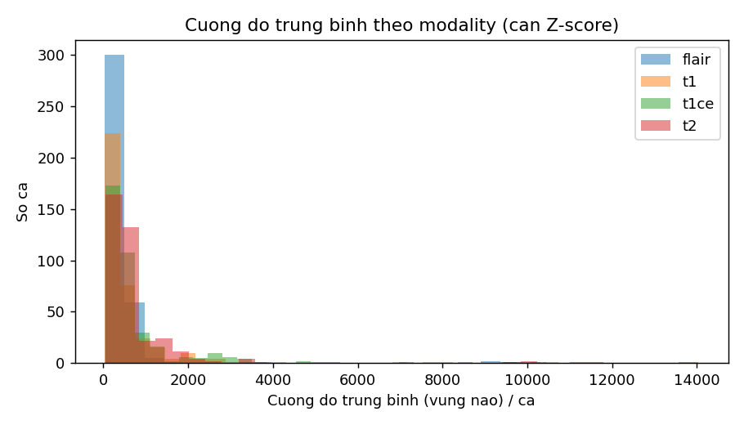
Hình 2.1: Phân tích phân bố cường độ sáng trung bình (Mean Intensity) và độ lệch chuẩn của 4 chuỗi xung MRI (T1, T1ce, T2, FLAIR) trước và sau chuẩn hóa.
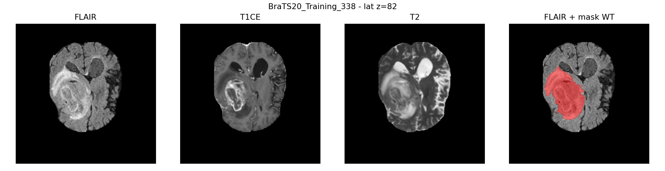
Hình 2.2: Minh họa chuỗi các lát cắt giải phẫu MRI đa chuỗi xung và mặt nạ phân vùng u não theo lát cắt thể tích.
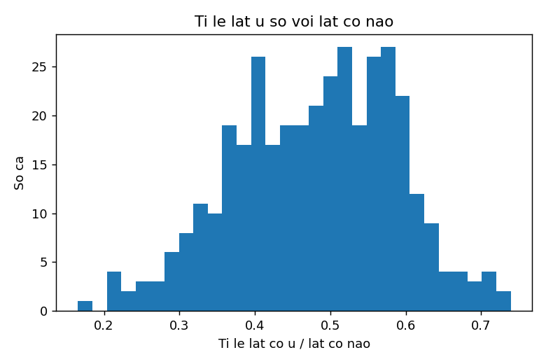
Hình 2.3: Biểu đồ phân tích tỷ lệ lát cắt chứa khối u so với lát cắt nhu mô não lành trên thể tích 3D, minh chứng cho đặc tính phân bố thưa thớt không gian của tổn thương u não.

Các phương pháp Học sâu trong phát hiện, phân loại và phân vùng ảnh y khoa
Trong hơn một thập kỷ qua, các mạng tích chập sâu (Convolutional Neural Networks - CNNs) đã đóng vai trò thống trị trong thị giác máy tính y khoa. Kiến trúc U-Net (Ronneberger et al., 2015) với thiết kế đối xứng gồm nhánh co rút (Encoder) để trích xuất ngữ cảnh và nhánh mở rộng (Decoder) để định vị chi tiết, kết hợp cùng các đường nối tắt (Skip Connections) bảo toàn đặc trưng không gian đa tỷ lệ, đã trở thành chuẩn mực định hình cho hàng loạt mô hình phân vùng ảnh y sinh như V-Net, 3D U-Net, Attention U-Net và nnU-Net.
Mặc dù đạt được những thành tựu vượt bậc, các kiến trúc dựa trên phép tích chập thuần túy bộc lộ một hạn chế nền tảng: tính quy nạp cục bộ (inductive bias). Phép tích chập chỉ hoạt động trên các cửa sổ cục bộ kích thước nhỏ (thường là 3x3 hoặc 5x5). Mặc dù việc xếp chồng nhiều tầng tích chập và gộp pooling giúp mở rộng trường tiếp nhận (receptive field), khả năng mô hình hóa sự phụ thuộc tầm xa (long-range dependencies) giữa các cấu trúc giải phẫu đối xứng hoặc các ổ u thâm nhiễm lan tỏa ở hai bán cầu não vẫn bị giới hạn. Hơn nữa, việc cố định trọng số kernel tích chập sau khi huấn luyện khiến mô hình khó thích ứng linh hoạt với các tín hiệu tương tác thời gian thực từ bác sĩ (như tín hiệu nhấp chuột hay vẽ khung giới hạn).
Sự xuất hiện của kiến trúc Vision Transformer (ViT) và các mô hình nền tảng phân vùng theo tương tác như Segment Anything Model (SAM) đã tạo nên bước ngoặt căn bản, mở đường cho việc xây dựng các hệ thống chẩn đoán thông minh có khả năng bao quát toàn cục và thích ứng thời gian thực.

Cơ sở lý thuyết Vision Transformer (ViT) và Cơ chế Chú ý Tự thân (Self-Attention)

Kỹ thuật chia mảng ảnh (Patch Embedding) và Nhúng vị trí (Positional Encoding)
Kiến trúc Vision Transformer (Dosovitskiy et al., ICLR 2021) kế thừa trực tiếp cơ chế Transformer từ xử lý ngôn ngữ tự nhiên (NLP) nhưng xử lý trực tiếp trên dữ liệu ảnh 2D. Do Transformer nhận đầu vào là chuỗi vector 1D, một ảnh 2D đầu vào x ∈ R^(H x W x C) (với H, W là chiều cao, chiều rộng và C là số kênh) được chia thành một lưới gồm N mảnh ảnh không chồng lấn x_p ∈ R^(N x (P^2 * C)), trong đó P x P là kích thước không gian của mỗi patch (thường chọn P = 16), và số lượng token patch được xác định bởi:
$$N=\frac{H×W}{P^{2}}$$
Mỗi patch x_p^i sau đó được trải phẳng thành vector chiều dài P^2 * C và chiếu tuyến tính vào không gian nhúng D-chiều thông qua ma trận trọng số E ∈ R^((P^2 * C) x D). Để thực hiện tác vụ phân loại mức toàn ảnh, một token đặc biệt có thể học mang tên Class Token (x_class ∈ R^(1 x D)) được chèn vào đầu chuỗi.
Do cơ chế Self-Attention có tính chất bất biến với hoán vị (permutation-invariant), thông tin hình học và vị trí tương đối giữa các patch bị biến mất nếu không có cơ chế bổ sung. ViT giải quyết vấn đề này bằng cách cộng trực tiếp một ma trận nhúng vị trí 1D có thể học E_pos ∈ R^((N+1) x D) vào chuỗi token, tạo thành tensor đầu vào z_0 cho khối Transformer:
$$z_{0}=[x_{\text{class}};x_{p}^{1}E;x_{p}^{2}E;…;x_{p}^{N}E]+E_{\text{pos}}$$

Toán học cơ chế Chú ý Tự thân Đa đầu (Multi-Head Self-Attention - MSA)
Trái tim của khối Transformer Encoder là cơ chế Chú ý Tự thân Đa đầu (Multi-Head Self-Attention - MSA). Với chuỗi token đầu vào Z ∈ R^(N x D), tại mỗi đầu chú ý (attention head) thứ i (i = 1, ..., h), các ma trận Query (Q_i), Key (K_i) và Value (V_i) được tạo ra thông qua các phép chiếu tuyến tính:
$$Q_{i}=ZW_{Q}^{\left(i\right)},K_{i}=ZW_{K}^{\left(i\right)},V_{i}=ZW_{V}^{\left(i\right)}$$
trong đó W_Q^(i), W_K^(i), W_V^(i) ∈ R^(D x d_k) là các ma trận trọng số có thể học, với d_k = D / h là số chiều của mỗi đầu. Cơ chế chú ý tích vô hướng có tỷ lệ (Scaled Dot-Product Attention) được tính toán theo công thức:
$$\text{Attention}(Q_{i},K_{i},V_{i})=\text{softmax}\left(\frac{Q_{i}K_{i}^{T}}{\sqrt{d_{k}}}\right)V_{i}$$
Đại lượng Q_i * K_i^T biểu diễn ma trận tương đồng (Affinity Matrix) kích thước N x N, phản ánh mức độ liên quan giữa mọi cặp patch trên bức ảnh. Việc chia cho căn bậc hai của d_k đóng vai trò chuẩn hóa phương sai, ngăn không cho tích vô hướng đạt giá trị quá lớn đẩy hàm softmax vào vùng bão hòa gradient.
Đầu ra của h đầu chú ý độc lập được ghép nối (concatenate) và chiếu tuyến tính qua ma trận W_O ∈ R^(D x D) để tổng hợp tri thức đa không gian con:
$$\text{MHA}(Z)=\text{Concat}({\text{head}}_{1},{\text{head}}_{2},…,{\text{head}}_{h})W_{O}$$
Phân tích độ phức tạp tính toán: Phép nhân ma trận Q * K^T tạo ra ma trận chú ý N x N, tiêu tốn O(N^2 * D) phép toán tính toán và bộ nhớ lưu trữ. Khi áp dụng cho bài toán phân vùng ảnh y tế độ phân giải cao (ví dụ H = W = 1024, P = 16 => N = 4096), số lượng phần tử của ma trận tương quan lên tới N^2 = 16,777,216 phần tử trên mỗi đầu chú ý. Độ phức tạp bậc hai này chính là nút thắt tính toán (computational bottleneck) nghiêm trọng nhất cản trở việc triển khai Transformer trên thiết bị y tế cục bộ.

Token phân loại [CLS], Khối Feed-Forward MLP và Chuẩn hóa tầng LayerNorm
Mỗi tầng mã hóa Transformer Encoder thứ l (l = 1, ..., L) áp dụng kiến trúc chuẩn hóa trước (Pre-LayerNorm) kết hợp cùng đường truyền tắt phần dư (Residual Connections):
$$z_{l}^{'}=\text{MHA}(\text{LN}(z_{l-1}))+z_{l-1}$$
$$z_{l}=\text{MLP}(\text{LN}(z_{l}^{'}))+z_{l}^{'}$$
trong đó LN biểu thị phép chuẩn hóa tầng LayerNorm, và MLP là mạng nơ-ron truyền thẳng gồm 2 tầng tuyến tính với hàm kích hoạt phi tuyến GELU (Gaussian Error Linear Unit), mở rộng số chiều từ D lên 4D rồi co lại về D. Tại tầng cuối cùng L, trạng thái đầu ra của token [CLS] (z_L^0) đã tích lũy thông tin ngữ cảnh tổng hợp từ toàn bộ các patch trên ảnh và được đưa trực tiếp vào bộ phân loại MLP Head để dự đoán phân bố xác suất của các loại khối u não.

Kiến trúc Segment Anything Model (SAM) và Mô hình chuyên biệt y tế MedSAM

Cấu trúc 3 thành phần của SAM: Image Encoder, Prompt Encoder và Mask Decoder
Segment Anything Model (SAM, Kirillov et al., ICCV 2023) là mô hình nền tảng mang tính cách mạng cho bài toán phân vùng đối tượng, bao gồm 3 mô-đun được thiết kế module hóa:
1. Bộ mã hóa ảnh (Image Encoder): Nhận ảnh đầu vào kích thước 1024 x 1024 x 3, sử dụng mô hình Vision Transformer khổng lồ (ViT-H với 641.1 triệu tham số) xử lý qua các khối Attention có cửa sổ cục bộ xen kẽ khối Attention toàn cục, xuất ra bản đồ đặc trưng không gian thu nhỏ 16 lần (kích thước 64 x 64 x 256).
2. Bộ mã hóa tín hiệu nhắc (Prompt Encoder): Chuyển đổi các tín hiệu nhắc từ người dùng thành các vector nhúng (prompt embeddings). Các tín hiệu nhắc thưa (Sparse Prompts) gồm tọa độ điểm (Foreground/Background Points) và hộp giới hạn (Bounding Boxes) được biểu diễn bằng positional encoding cộng với các embedding nhãn có thể học. Các tín hiệu nhắc đặc (Dense Prompts) dạng mặt nạ khởi tạo được xử lý qua các tầng tích chập rồi cộng trực tiếp vào image embedding.
3. Bộ giải mã mặt nạ nhẹ (Mask Decoder): Gồm 2 tầng Transformer tương tác chéo hai chiều (Two-way Cross-Attention) giữa prompt tokens và image embedding, theo sau bởi các tầng tích chập chuyển vị (Transposed Convolutions) để nâng độ phân giải lên 256 x 256 và nội suy về 1024 x 1024. Mask Decoder có chi phí tính toán cực nhỏ và chạy trong thời gian thực (< 5 ms).
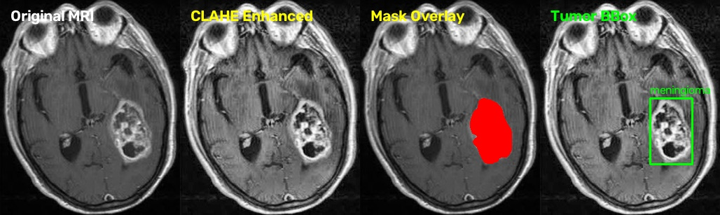
Hình 2.4: Minh họa đối chứng 4 khung mẫu u màng não Meningioma: Cơ chế tiếp nhận tín hiệu nhắc Bounding Box Prompt và định hình mặt nạ phân vùng giải phẫu của mô hình SAM/MedSAM.

Giới hạn của SAM nguyên bản trên ảnh y tế: Lỗi phân vùng tràn sọ và bắt nhầm xương sọ
Mặc dù đạt năng lực tổng quát hóa Zero-shot vượt bậc trên ảnh quang học tự nhiên, các thử nghiệm thực tế của nhóm nghiên cứu trên các bộ dữ liệu MRI não cho thấy SAM nguyên bản bộc lộ những khiếm khuyết trầm trọng:
Thứ nhất, lỗi phân vùng tràn hộp sọ và bắt nhầm xương sọ: Khi chạy ở chế độ tự động không nhắc (Everything Mode) hoặc nhắc điểm đơn lẻ, SAM liên tục nhận diện nhầm viền xương sọ (Cranial Bone), da đầu và màng não cứng thành các đối tượng giải phẫu riêng biệt. Nguyên nhân xuất phát từ việc tập tiền huấn luyện SA-1B chứa 11 triệu ảnh phong cảnh và đồ vật tự nhiên với ranh giới quang học có độ tương phản màu sắc cực lớn. Trong khi đó, ảnh MRI sọ não có đặc tính mức xám liên tục và viền xương sọ có độ sáng rất cao, đánh lừa cơ chế chú ý của SAM.
Thứ hai, suy giảm chất lượng phân vùng tại ranh giới u thâm nhiễm: Đối với các khối u thần kinh đệm bậc cao (GBM) có ranh giới xâm lấn mờ nhòe vào chất trắng hoặc vùng phù nề lan tỏa (FLAIR), SAM nguyên bản có xu hướng tạo ra các mặt nạ co cụm vào vùng hoại tử trung tâm hoặc tràn bờ lan rộng ra toàn bộ thùy não, khiến chỉ số tương đồng Dice tụt xuống dưới 60%.
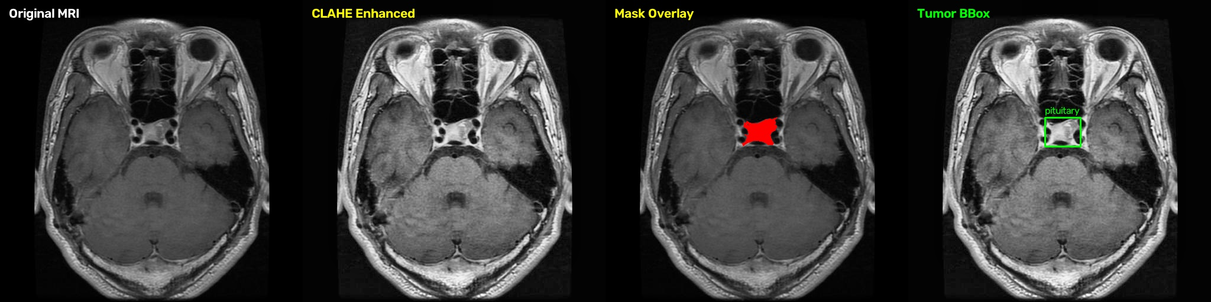
Hình 2.5: Minh họa đối chứng 4 khung mẫu u tuyến yên Pituitary tại vùng hố yên sát nền sọ, minh chứng trực quan cho thách thức phân định ranh giới u sát cấu trúc xương sọ và sự cần thiết của MedSAM để tránh lỗi bắt nhầm viền xương sọ.

Mô hình MedSAM: Thích nghi miền y khoa và cải thiện biên ranh giới tổn thương
Nhằm khắc phục khoảng cách miền dữ liệu (Domain Gap) nói trên, Ma et al. (Nature Communications 2024) đã phát triển mô hình MedSAM bằng cách tinh chỉnh toàn bộ kiến trúc SAM trên hơn 1.5 triệu cặp ảnh-mặt nạ y tế thuộc 10 phương thức chụp khác nhau (bao gồm MRI, CT, X-quang, Siêu âm, Soi đáy mắt...).
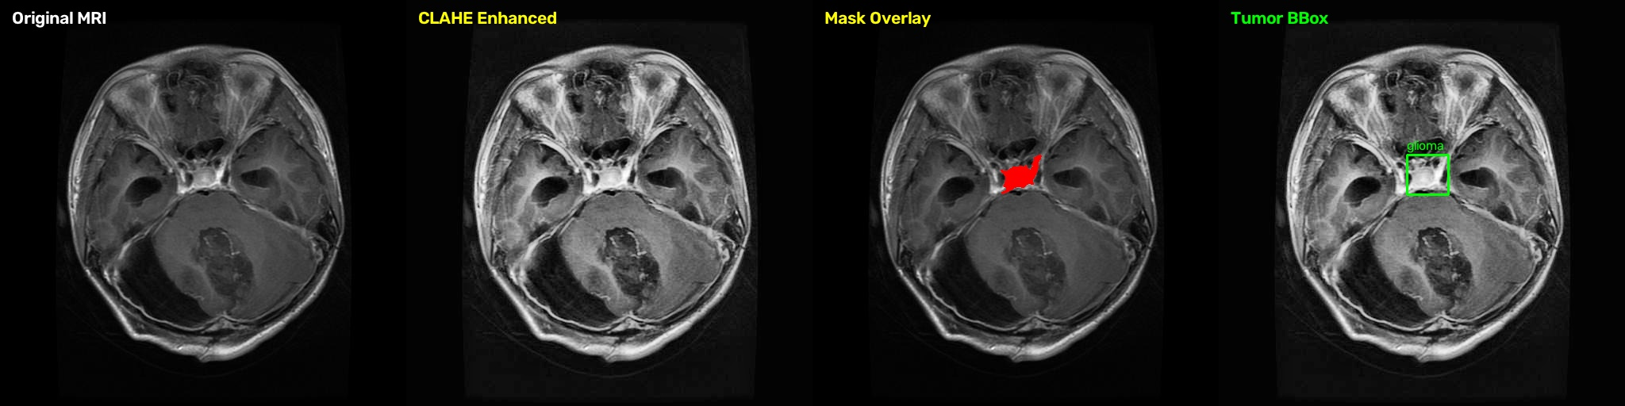
Hình 2.6: Minh họa đối chứng 4 khung mẫu u thần kinh đệm Glioma: Ảnh MRI gốc, ảnh sau lọc tương phản CLAHE, Mặt nạ Ground-Truth và Hộp giới hạn Bounding Box chuẩn.
Chiến lược thích nghi của MedSAM tập trung đóng băng bộ mã hóa Prompt Encoder và cập nhật toàn bộ Mask Decoder cùng các tầng tinh chỉnh của Image Encoder. Kết quả thực nghiệm cho thấy khi được cấp hộp giới hạn chuẩn (Oracle Bounding Box), MedSAM cải thiện vượt trội khả năng bám biên giải phẫu, triệt tiêu hoàn toàn lỗi bắt nhầm xương sọ và nâng chỉ số Dice trên u não lên mức 85-88%, xác lập mức trần tham chiếu (Upper-bound Performance) cho bài toán phân vùng.
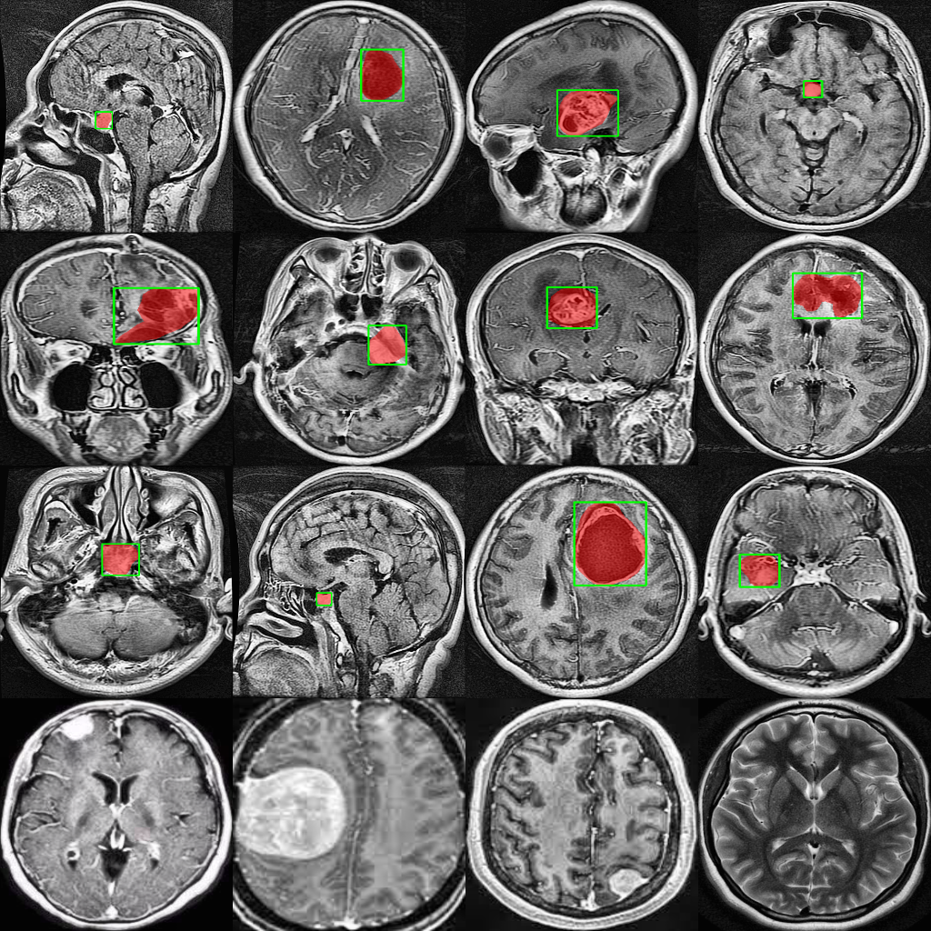
Hình 2.7: Lưới ảnh kiểm chứng các mẫu ảnh MRI u não đa ca bệnh sau khi chuẩn hóa cắt lọc hộp sọ, nhị phân hóa mặt nạ và trích xuất Bounding Box chuẩn phục vụ huấn luyện và kiểm thử mô hình MedSAM.

Kiến trúc EfficientViT-SAM: Tăng tốc suy luận không suy giảm độ chính xác

Nút thắt tính toán O(N^2) của SAM-ViT-H và hạn chế của MobileSAM/EdgeSAM
Nút thắt lớn nhất ngăn cản việc đưa MedSAM hay SAM-ViT-H vào ứng dụng lâm sàng thời gian thực là chi phí tính toán khổng lồ của bộ mã hóa ảnh ViT-H (641.1 triệu tham số, tiêu tốn 2,973 GMACs cho mỗi ảnh 1024x1024 và chỉ đạt tốc độ 11 ảnh/giây trên GPU máy chủ A100).
Các giải pháp thu gọn mô hình trước đây như MobileSAM (Zhang et al., 2023) sử dụng TinyViT (9.8M tham số, 39 GMACs) hay EdgeSAM (Zhou et al., 2023) sử dụng mạng CNN chưng cất (9.6M tham số, 20 GMACs) tuy đạt tốc độ suy luận cao (278 - 449 ảnh/giây) nhưng đều phải trả giá bằng sự sụt giảm nghiêm trọng về độ chính xác phân vùng (chỉ số Zero-shot mAP trên tập COCO tụt giảm từ 46.5% của SAM-ViT-H xuống 38.7% ở MobileSAM và 42.1% ở EdgeSAM).
Hình 2.8: Đối chứng trực quan kết quả phân vùng và tốc độ suy luận giữa SAM-ViT-H nguyên bản (11 ảnh/giây) và EfficientViT-SAM-XL1 (182 ảnh/giây) dưới các chế độ Point, Box và Everything Mode.

Khung mạng EfficientViT và Cơ chế Chú ý Tuyến tính ReLU (Multi-scale ReLU Linear Attention O(N))
Đột phá cốt lõi của họ mô hình EfficientViT-SAM (Zhang, Cai, and Han, MIT Han Lab, CVPR 2024) nằm ở việc thay thế cơ chế Softmax Self-Attention có độ phức tạp bậc hai O(N^2) bằng cơ chế Chú ý tuyến tính ReLU đa tỷ lệ (Multi-scale ReLU Linear Attention) có độ phức tạp tuyến tính O(N).
Trong Softmax Attention tiêu chuẩn, hàm exp phi tuyến nằm giữa phép nhân Q và K^T buộc ta phải tính toán toàn bộ ma trận tương quan N x N trước khi nhân với V. Để khắc phục điều này, EfficientViT áp dụng phương pháp hạt nhân hóa (Kernel Trick), biểu diễn phép đo tương đồng giữa query q_i và key k_j thông qua ánh xạ hàm kích hoạt phi tuyến phi(x) = ReLU(x):
$$\text{Sim}(q_{i},k_{j})=φ(q_{i})φ{\left(k_{j}\right)}^{T}=\text{ReLU}(q_{i})\text{ReLU}{\left(k_{j}\right)}^{T}$$
Khi đó, giá trị chú ý tại vị trí i được viết lại thành:
$${\text{Attention}(Q,K,V)}_{i}=\frac{\sum_{j=1}^{N}{\left(φ(q_{i})φ{\left(k_{j}\right)}^{T}\right)}v_{j}}{\sum_{j=1}^{N}{φ(}q_{i})φ{\left(k_{j}\right)}^{T}}$$
Khai thác tính chất kết hợp của phép nhân ma trận, ta nhóm các đại lượng liên quan đến key và value lại với nhau:
$${\text{Attention}(Q,K,V)}_{i}=\frac{φ(q_{i})\sum_{j=1}^{N}{\left(φ{\left(k_{j}\right)}^{T}v_{j}\right)}}{φ(q_{i})\sum_{j=1}^{N}{φ}{\left(k_{j}\right)}^{T}}$$
Dưới dạng ma trận toàn cục, ta định nghĩa ma trận ngữ cảnh M ∈ R^(d x d) và vector chuẩn hóa S ∈ R^(d x 1):
$$M=\sum_{j=1}^{N}{φ}{\left(k_{j}\right)}^{T}v_{j}=φ{\left(K\right)}^{T}V∈R^{d×d}$$
$$S=\sum_{j=1}^{N}{φ}{\left(k_{j}\right)}^{T}=φ{\left(K\right)}^{T}1_{N}∈R^{d×1}$$
Kết quả chú ý tuyến tính được tính toán đơn giản bằng:
$$\text{LinearAttention}(Q,K,V)=\frac{φ(Q)M}{φ(Q)S}$$
Ý nghĩa toán học và lợi thế tính toán: Phép tính M = phi(K)^T * V chỉ có kích thước d x d và tiêu tốn O(N * d^2) phép tính. Phép nhân phi(Q) * M tiêu tốn O(N * d^2). Vì số chiều đặc trưng d là hằng số rất nhỏ (thường d = 32 hoặc 64) so với số lượng token N = 4096 (d << N), toàn bộ độ phức tạp tính toán và dung lượng bộ nhớ giảm từ O(N^2 * d) xuống O(N * d^2) — hoàn toàn tuyến tính theo kích thước ảnh N!

Khối F-MBConv và Nhánh tích chập chiều sâu khôi phục đặc trưng cục bộ
Một nhược điểm cố hữu của Linear Attention là xu hướng làm mịn đặc trưng và suy giảm khả năng phân biệt chi tiết biên tần số cao. Để khắc phục triệt để, kiến trúc EfficientViT tích hợp khối Fused Inverted Residual (F-MBConv) và các nhánh tích chập chiều sâu (Depthwise Convolutions) song song với các kích thước kernel đa tỷ lệ (3x3, 5x5, 7x7) ngay bên cạnh nhánh Linear Attention. Sự kết hợp này mang lại trường tiếp nhận toàn cục không giới hạn từ Linear Attention đồng thời bảo toàn độ sắc nét tuyệt đối tại ranh giới tổn thương nhờ các bộ lọc tích chập cục bộ.

Kiến trúc vĩ mô EfficientViT-SAM-L/XL và Chiến lược huấn luyện hai giai đoạn
Họ mô hình EfficientViT-SAM cung cấp hai dòng cấu hình chính:
• Dòng EfficientViT-SAM-L (L0, L1, L2): Tối ưu hóa cực hạn cho thiết bị di động và máy tính cá nhân, hoạt động ở độ phân giải đầu vào 512x512, đạt tốc độ suy luận từ 538 đến 762 ảnh/giây trên GPU A100 (nhanh hơn từ 48.9 đến 69.3 lần so với SAM-ViT-H).
• Dòng EfficientViT-SAM-XL (XL0, XL1): Hoạt động ở độ phân giải chuẩn 1024x1024, đạt tốc độ 182 - 278 ảnh/giây (nhanh hơn 16.5 - 25.3 lần) và đặc biệt đạt độ chính xác Zero-shot mAP là 47.8% (vượt trội hơn cả mô hình gốc SAM-ViT-H 46.5%).
Hình 2.9: Kiến trúc vĩ mô (Macro Architecture) của bộ mã hóa ảnh trong EfficientViT-SAM-XL gồm 5 giai đoạn kết hợp khối tích chập chiều sâu và mô-đun Chú ý Tuyến tính ReLU Linear Attention O(N).
Quy trình huấn luyện EfficientViT-SAM được tiến hành qua 2 giai đoạn:
1. Chưng cất tri thức (Knowledge Distillation): Đóng băng bộ giải mã Mask Decoder và Prompt Encoder của SAM, ép bộ mã hóa ảnh EfficientViT học mô phỏng không gian nhúng ảnh của giáo viên SAM-ViT-H thông qua hàm mất mát sai số toàn phương cực tiểu (L2 Loss): L_distill = || F_student - F_teacher ||_2^2.
2. Huấn luyện đầu-cuối (End-to-End Training): Mở khóa toàn bộ mô hình và huấn luyện trực tiếp trên tập dữ liệu với tổ hợp hàm mất mát Focal Loss và Dice Loss theo tỷ lệ 20:1: L_total = 20 * L_Focal + 1 * L_Dice.

Lý thuyết Toán học và Cơ chế Tinh chỉnh Hiệu quả Tham số LoRA (Low-Rank Adaptation)

Giả thuyết Hạng nội tại (Intrinsic Rank Hypothesis) và Phân rã ma trận hạng thấp
Khi áp dụng các mô hình nền tảng thị giác quy mô lớn vào lĩnh vực y tế, kỹ thuật Full Fine-tuning (cập nhật toàn bộ trọng số) bộc lộ hai rủi ro nghiêm trọng: (1) Đòi hỏi tài nguyên bộ nhớ GPU khổng lồ để lưu trữ gradient và trạng thái bộ tối ưu hóa (Optimizer States), và (2) Dễ dẫn đến hiện tượng quên thảm họa (Catastrophic Forgetting) và quá khớp (Overfitting) do quy mô tập dữ liệu y tế thường khiêm tốn so với hàng triệu ảnh tự nhiên ban đầu.
Phương pháp Tinh chỉnh Hiệu quả Tham số LoRA (Low-Rank Adaptation, Hu et al., ICLR 2022) xuất phát từ Giả thuyết Hạng nội tại (Intrinsic Rank Hypothesis): Sự thay đổi trọng số Delta W trong quá trình thích nghi miền dữ liệu thực chất chỉ nằm trong một không gian con có số chiều nội tại rất thấp so với không gian tham số ban đầu. Do đó, với một ma trận trọng số tiền huấn luyện W_0 ∈ R^(d x k), LoRA cố định hoàn toàn W_0 và phân rã phần biến thiên Delta W thành tích của hai ma trận hạng thấp B và A:
$$W=W_{0}+ΔW=W_{0}+\frac{α}{r}(B×A)$$
trong đó B ∈ R^(d x r) và A ∈ R^(r x k), với số hạng (rank) r << min(d, k) (thường chọn r ∈ {8, 16}), và alpha là hệ số tỷ lệ không đổi (scaling factor, thường đặt alpha = 2r = 32).

Cơ chế tích hợp LoRA vào khối Attention của EfficientViT
Khi một vector đầu vào x được đưa qua tầng tuyến tính đã tích hợp LoRA, phép biến đổi xuôi (Forward Pass) được thực hiện như sau:
$$h=W_{0}x+ΔWx=W_{0}x+\frac{α}{r}B(Ax)$$
Chiến lược khởi tạo trọng số đảm bảo tính ổn định tuyệt đối: Ma trận A được khởi tạo ngẫu nhiên theo phân phối chuẩn Gaussian N(0, sigma^2), trong khi ma trận B được khởi tạo bằng 0 hoàn toàn. Nhờ đó, tại thời điểm bắt đầu huấn luyện (t = 0), ta có Delta W = B * A = 0, đảm bảo hành vi ban đầu của mô hình hoàn toàn đồng nhất với mô hình tiền huấn luyện gốc.
Trong đề tài BrainTumorDetect, LoRA được tích hợp có chọn lọc vào các tầng chiếu Query, Key, Value của khối Attention trong EfficientViT và các tầng biến đổi của Mask Decoder, trong khi toàn bộ 95%+ trọng số backbone được đóng băng hoàn toàn.

Đóng băng trọng số nền, chống quên thảm họa và tối ưu bộ nhớ GPU
Việc áp dụng LoRA mang lại ba lợi ích đột phá cho bài toán phân vùng u não:
• Giảm số lượng tham số huấn luyện: Thay vì cập nhật hàng chục triệu tham số của bộ mã hóa, LoRA chỉ cần tối ưu hóa khoảng 0.5% - 2% tham số bổ sung (tương đương vài trăm nghìn tham số), giảm dung lượng lưu trữ checkpoint từ hàng gigabyte xuống vài megabyte.
• Tiết kiệm bộ nhớ GPU (VRAM): Do không cần tính toán và lưu trữ gradient cũng như trạng thái tối ưu (momentum và variance của AdamW) cho 95%+ tham số đóng băng, mức tiêu thụ VRAM giảm hơn 65%, cho phép huấn luyện mô hình ở độ phân giải cao 1024x1024 trên các GPU phổ thông.
• Chống quên thảm họa và bảo toàn đặc trưng tổng quát: Việc giữ nguyên trọng số W_0 giúp mô hình bảo lưu trọn vẹn tri thức nhận diện cấu trúc cạnh và hình học không gian học được từ hàng triệu ảnh SA-1B, trong khi các nhánh thích nghi B * A chỉ tập trung học phân phối cường độ mô mềm và đặc điểm ranh giới bệnh lý của ảnh MRI u não.

KHẢO SÁT VÀ TIỀN XỬ LÝ BỘ DỮ LIỆU BRAIN MRI DETECTION (NAVONEEL)

Tổng quan đặc điểm bộ dữ liệu navoneel và mục tiêu bài toán sàng lọc nhị phân
Bộ dữ liệu Brain MRI Images for Brain Tumor Detection được tác giả Navoneel Chakrabarty công bố trên nền tảng Kaggle, là bộ dữ liệu chuẩn mực được sử dụng rộng rãi trong các nghiên cứu ban đầu về chẩn đoán thần kinh sọ não. Bộ dữ liệu này được thiết kế chuyên biệt cho bài toán sàng lọc nhị phân toàn ảnh (Binary Image Classification), nhằm đưa ra quyết định sơ bộ: lát cắt MRI đang xét có chứa khối u não hay không.
Trong cấu trúc tổng thể của hệ thống BrainTumorDetect, tác vụ phân loại nhị phân trên bộ dữ liệu navoneel đóng vai trò là tầng sàng lọc phân luồng bước đầu (Initial Triage Filter). Khi hệ thống tiếp nhận một ca chụp MRI mới, bộ phân loại nhị phân sẽ nhanh chóng loại bỏ các lát cắt bình thường (không có u) với độ đặc hiệu cao, giảm thiểu áp lực đọc ảnh cho bác sĩ chẩn đoán hình ảnh và chỉ kích hoạt nhánh phân vùng chi tiết chuyên sâu khi phát hiện dấu hiệu bất thường.

Phân tích phân bố hình thái, tỷ lệ mất cân bằng lớp và sự biến thiên kích thước ảnh gốc
Phân tích thống kê toàn diện trên bộ dữ liệu navoneel nguyên bản ghi nhận các thông số đặc trưng sau:
• Quy mô mẫu và phân bố nhãn: Bộ dữ liệu bao gồm chính xác 253 bức ảnh chụp cộng hưởng từ 2D không bị lỗi hỏng (0 corrupt files). Dữ liệu được tổ chức thành 2 thư mục tương ứng với 2 lớp: Lớp 'yes' (có khối u não) gồm 155 ảnh (chiếm 61.26% tổng số mẫu) và Lớp 'no' (não bình thường) gồm 98 ảnh (chiếm 38.74% tổng số mẫu). Tỷ lệ mất cân bằng giữa hai lớp là khoảng 1.58 : 1, đòi hỏi chiến lược đánh giá phân tầng phù hợp.
• Định dạng lưu trữ và kênh màu: Các tệp ảnh được lưu trữ dưới các định dạng nén thông dụng (.jpg, .jpeg, .png). Đáng chú ý, không gian màu của dữ liệu gốc bị pha trộn giữa ảnh thang độ xám đơn kênh (Grayscale) và ảnh 3 kênh lặp (RGB), đòi hỏi phải chuyển đổi đồng nhất về ảnh 3 kênh trước khi đưa vào mô hình thị giác.
• Biến thiên kích thước không gian: Khảo sát chi tiết cho thấy bộ dữ liệu gồm tới 184 kích thước ảnh khác nhau trên 253 bức ảnh. Độ phân giải biến thiên rất mạnh từ kích thước cực nhỏ (150 x 168 pixels, 175 x 200 pixels) đến kích thước trung bình (225 x 225 pixels) và kích thước rất lớn (630 x 630 pixels, thậm chí 1920 x 1427 pixels).
• Hiện tượng viền đen thừa và nhiễu ngoại sọ: Hầu hết các ảnh gốc đều có vùng nền đen bao quanh sọ rất rộng (chiếm từ 35% đến 65% diện tích bức ảnh), hộp sọ thường nằm lệch tâm. Đặc biệt, trên nền đen ngoài sọ thường xuất hiện các ký tự chữ cái ('L' - Left, 'R' - Right) hoặc các thông số kỹ thuật của máy chụp (chuỗi xung, độ dày lát cắt). Nếu đưa trực tiếp ảnh gốc này vào mạng nơ-ron bằng các phép co giãn (Resize) thông thường, các ký tự thừa này có thể trở thành các đặc trưng giả mạo (spurious features) dẫn đến hiện tượng quá khớp phím tắt (shortcut learning), đồng thời tỷ lệ co méo bất đối xứng sẽ làm sai lệch hình thái học của khối u.
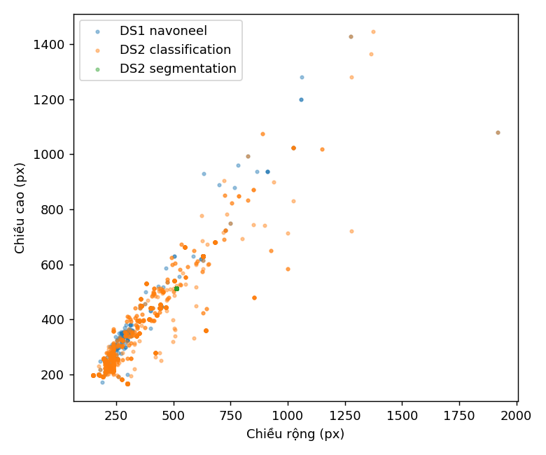
Hình 3.1: Biểu đồ phân bố kích thước không gian của các ảnh MRI trong bộ dữ liệu navoneel, thể hiện sự bất đồng nhất với 184 kích thước ảnh khác nhau.
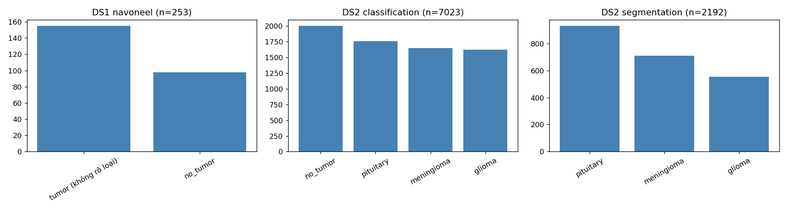
Hình 3.2: Biểu đồ phân bố số lượng mẫu và tỷ lệ phần trăm giữa hai lớp 'yes' (có u - 61.26%) và 'no' (não bình thường - 38.74%) trên bộ dữ liệu navoneel.

Thuật toán Cắt lọc đường bao hộp sọ cực trị tự động (Extreme-Point Skull Cropping với OpenCV)

Pipeline xử lý hình thái học và tìm đường viền sọ não lớn nhất
Nhằm giải quyết triệt để vấn đề viền đen thừa và loại bỏ hoàn toàn các ký tự nhiễu ngoại sọ, đề tài đã xây dựng thuật toán Cắt lọc đường bao hộp sọ cực trị tự động (Automated Extreme-Point Skull Cropping) sử dụng thư viện OpenCV. Quy trình thuật toán gồm 5 bước tuần tự:
Bước 1: Chuyển đổi không gian màu. Ảnh đầu vào được chuyển đổi về ảnh thang độ xám (Grayscale) chuẩn 8-bit mức xám I ∈ [0, 255].
Bước 2: Làm mịn ảnh triệt tiêu nhiễu cao tần. Áp dụng bộ lọc Gauss (Gaussian Blur) với kích thước kernel 5 x 5 và độ lệch chuẩn sigma = 0 để làm mờ các vân nhiễu hạt nhỏ lốm đốm của máy MRI: I_blur = GaussianBlur(I, (5, 5), 0).
Bước 3: Nhị phân hóa ngưỡng xám. Do nền ảnh MRI có mức xám xấp xỉ 0 trong khi xương sọ và nhu mô não có mức xám cao hơn rõ rệt, ta áp dụng phép phân ngưỡng nhị phân với ngưỡng cố định T = 45 kết hợp phân ngưỡng Otsu tự động: I_bin(x, y) = 255 nếu I_blur(x, y) > T, ngược lại bằng 0.
Bước 4: Phép toán hình thái học (Morphological Operations). Để xóa bỏ các đốm sáng nhỏ ngoài rìa sọ (như các chữ cái 'L', 'R') và làm liền các lỗ hổng mỏng trên vòm sọ, ta áp dụng liên tiếp 2 lần phép xói mòn (Erosion) và 2 lần phép giãn nở (Dilation) với phần tử cấu trúc hình chữ nhật kích thước 3 x 3.
Bước 5: Trích xuất đường bao lớn nhất. Sử dụng thuật toán dò biên cv2.findContours với cờ cv2.RETR_EXTERNAL và phương pháp xấp xỉ cv2.CHAIN_APPROX_SIMPLE để thu thập toàn bộ các đường bao ngoài. Đường bao sọ não C_max được xác định chính xác là đường bao có diện tích khép kín lớn nhất: C_max = argmax_(c ∈ C) Area(c).

Xác định 4 điểm cực trị (Extreme Points) và cắt loại bỏ viền đen/ký tự thừa
Sau khi xác định được tập hợp điểm thuộc đường viền sọ não lớn nhất C_max, thuật toán tiến hành trích xuất 4 điểm cực trị không gian tương ứng với 4 hướng:
$$\text{West}=\underset{(x,y)∈C_{\text{max}}}{\text{arg min}}x$$  $$\text{North}=\underset{(x,y)∈C_{\text{max}}}{\text{arg min}}y$$ | $$\text{East}=\underset{(x,y)∈C_{\text{max}}}{\text{arg max}}x$$  $$\text{South}=\underset{(x,y)∈C_{\text{max}}}{\text{arg max}}y$$
Tọa độ hộp bao sát hộp sọ được xác định bởi: x_min = West[0], x_max = East[0], y_min = North[1], y_max = South[1]. Để tránh làm mất các cấu trúc giải phẫu sát màng não, ta bổ sung biên an toàn delta = 2 pixels về cả 4 phía và thực hiện cắt ảnh (Cropping):
$$I_{\text{crop}}=I[max(0,y_{min}-δ):min(H,y_{max}+δ),max(0,x_{min}-δ):min(W,x_{max}+δ)]$$
Kiểm chứng tự động trên toàn bộ 253 bức ảnh cho thấy thuật toán đã loại bỏ thành công 100% phần viền đen dư thừa, loại sạch các ký tự nhiễu ngoài sọ và bảo toàn nguyên vẹn 100% cấu trúc nhu mô não cùng tổn thương khối u.

Kỹ thuật cân bằng lược đồ xám thích nghi giới hạn độ tương phản (CLAHE)
Sau khi cắt sát hộp sọ, sự phân bố cường độ sáng của ảnh MRI vẫn chịu ảnh hưởng bởi hiện tượng không đồng nhất từ trường (Inhomogeneity Field / Bias Field), khiến tương phản giữa khối u và mô não lành ở một số ca chụp bị mờ nhạt. Kỹ thuật cân bằng lược đồ xám toàn cục (Global Histogram Equalization) thông thường sẽ làm cháy sáng các vùng mô mỡ dưới da đầu và khuếch đại nhiễu nền.
Đề tài áp dụng kỹ thuật Cân bằng lược đồ xám thích nghi có giới hạn độ tương phản (Contrast Limited Adaptive Histogram Equalization - CLAHE):
1. Chia bức ảnh thành lưới các ô vuông cục bộ (Contextual Regions / Tiles) không chồng lấn kích thước 8 x 8 pixels.
2. Tính toán biểu đồ tần số mức xám độc lập cho từng ô và áp dụng ngưỡng cắt tỉa độ dốc clipLimit = 2.0. Phần diện tích vượt quá ngưỡng clipLimit được phân bổ đều lại cho tất cả các mức xám trong ô, ngăn chặn hiện tượng khuếch đại nhiễu quá mức.
3. Sử dụng phép nội suy song tuyến tính (Bilinear Interpolation) để ghép nối các giá trị mức xám giữa các ô liền kề, triệt tiêu hoàn toàn hiệu ứng đường ranh nhân tạo giữa các ô.
Kết quả trực quan xác nhận CLAHE giúp làm nổi rõ các ranh giới thâm nhiễm của u thần kinh đệm và các bờ sắc nét của u màng não mà không làm thay đổi đặc trưng giải phẫu tổng thể.
Hình 3.3: Lưới ảnh kiểm chứng đối sánh trực quan kết quả thuật toán Cắt lọc đường bao hộp sọ cực trị (Extreme-Point Skull Cropping) và cân bằng tương phản CLAHE trên các mẫu ảnh của Dataset 1 và Dataset 2.

Thiết kế chiến lược kiểm định chéo phân tầng 5-Fold (Stratified 5-Fold Cross-Validation) chống rò rỉ dữ liệu
Do bộ dữ liệu navoneel có quy mô mẫu tương đối khiêm tốn (N = 253 ảnh), việc phân chia cố định thành tập Train/Test theo tỷ lệ tĩnh (ví dụ 80/20) tiềm ẩn rủi ro rất lớn về độ chệch chọn mẫu (selection bias) và phương sai kết quả cao. Một tập kiểm thử ngẫu nhiên có thể chứa quá nhiều ca bệnh dễ hoặc ca bệnh khó, dẫn đến đánh giá thiếu khách quan về năng lực tổng quát hóa của mô hình.
Để đảm bảo tính nghiêm ngặt về mặt thực nghiệm khoa học, đề tài thiết lập chiến lược Kiểm định chéo phân tầng 5-Fold (Stratified 5-Fold Cross-Validation):
• Phân tầng bảo toàn tỷ lệ lớp: Trong mỗi fold kiểm định (k = 0, 1, 2, 3, 4), tỷ lệ phân bố giữa lớp 'yes' (~61.26%) và lớp 'no' (~38.74%) được bảo toàn chính xác tuyệt đối.
• Quy mô mỗi fold: Mỗi fold chứa chính xác 50 hoặc 51 ảnh (gồm 31 ảnh có u và 19-20 ảnh không u). Trong mỗi lượt huấn luyện, 4 fold (chiếm 80% ~ 202 ảnh) được gộp lại làm tập Train và fold còn lại (chiếm 20% ~ 51 ảnh) đóng vai trò tập Test độc lập.
• Chống rò rỉ thông tin (Zero Data Leakage): Toàn bộ các phép tiền xử lý chuẩn hóa Z-score và tham số tính toán đều được tính toán độc lập trên tập Train của từng fold trước khi áp dụng sang tập Test.
Chiến lược 5-Fold này phục vụ trực tiếp cho hai thực nghiệm cơ sở quan trọng của đề tài: (1) Đánh giá mô hình ViT Baseline theo chế độ Linear Probing (đóng băng backbone, chỉ học phân loại head), và (2) Đánh giá mô hình ViT Baseline theo chế độ Full Fine-tuning nhằm ghi nhận hiện tượng quá khớp (Overfitting) trên tập dữ liệu nhỏ.

Chuẩn hóa cấu trúc bản ghi đầu ra và tệp chú thích ds1_annotations.json
Để tích hợp đồng bộ bộ dữ liệu navoneel vào lớp nạp dữ liệu thống nhất UnifiedBrainMRIDataset chung của toàn đề tài, toàn bộ kết quả tiền xử lý, đường dẫn ảnh đã cắt sọ và nhãn phân chia fold được xuất ra tệp cấu trúc chuẩn JSON mang tên dataset/ds1_annotations.json.
Mỗi bản ghi trong tệp ds1_annotations.json có cấu trúc schema tiêu chuẩn như sau:
{
"dataset": "navoneel",
"img_path": "dataset/ds1_processed/images/Y1.png",
"mask_path": null,
"has_mask": false,
"has_tumor": 1,
"sub_class_label": -1,
"gt_box": null,
"split": "train",
"fold": 0
}
Giải thích các trường dữ liệu chuẩn hóa:
• dataset: Tên định danh bộ dữ liệu ('navoneel').
• img_path: Đường dẫn tương đối trỏ tới tệp ảnh PNG 3 kênh đã qua cắt sát sọ và lọc CLAHE.
• mask_path: Mang giá trị null do bộ dữ liệu 1 không có mặt nạ phân vùng điểm ảnh.
• has_mask: Cờ boolean nhận giá trị false, báo hiệu cho pipeline không tính toán hàm mất mát phân vùng Dice/Focal trên mẫu này.
• has_tumor: Nhãn nhị phân nhận giá trị 1 (nếu thuộc lớp 'yes') hoặc 0 (nếu thuộc lớp 'no').
• sub_class_label: Nhận giá trị -1 đối với mẫu có u (biểu thị u không rõ phân loại mô học cụ thể) và nhận giá trị 0 đối với mẫu không u (No Tumor).
• gt_box: Mang giá trị null (không có hộp giới hạn mặt đất ban đầu).
• fold: Chỉ số phân chia kiểm định chéo (0 đến 4) phục vụ kiểm định phân tầng.

KHẢO SÁT VÀ TIỀN XỬ LÝ BỘ DỮ LIỆU BRAIN TUMOR SEGMENTATION & CLASSIFICATION (INDK214)

Tổng quan bộ dữ liệu indk214 (Figshare CE-MRI) và phân loại 3 lớp bệnh lý
Bộ dữ liệu Brain Tumor Dataset: Segmentation and Classification (indk214) kế thừa từ tập dữ liệu lâm sàng CE-MRI nổi tiếng của Jun Cheng (Figshare, 2015), thu thập tại Bệnh viện Nanfang và Bệnh viện Đại học Y Thiên Tân. Bộ dữ liệu này đóng vai trò bản lề trong đề tài vì là bộ dữ liệu đầu tiên kết hợp đồng thời cả hai tác vụ: phân loại 3 loại u lâm sàng chính (Glioma, Meningioma, Pituitary) và phân vùng ranh giới chi tiết của khối u.

Khảo sát mặt cắt giải phẫu (Axial, Coronal, Sagittal) và phân bố bệnh nhân
Khảo sát chuyên sâu trên 3,064 cặp ảnh-mặt nạ của nhánh phân vùng cho thấy dữ liệu được thu thập từ 233 ca bệnh trên cả ba mặt phẳng giải phẫu: cắt ngang (Axial), cắt đứng ngang (Coronal) và cắt đứng dọc (Sagittal). Phân bố mẫu bệnh lý gồm: Glioma có 1,426 mẫu từ 89 bệnh nhân (chiếm 46.54%); Pituitary có 930 mẫu từ 62 bệnh nhân (chiếm 30.35%); và Meningioma có 708 mẫu từ 82 bệnh nhân (chiếm 23.11%).
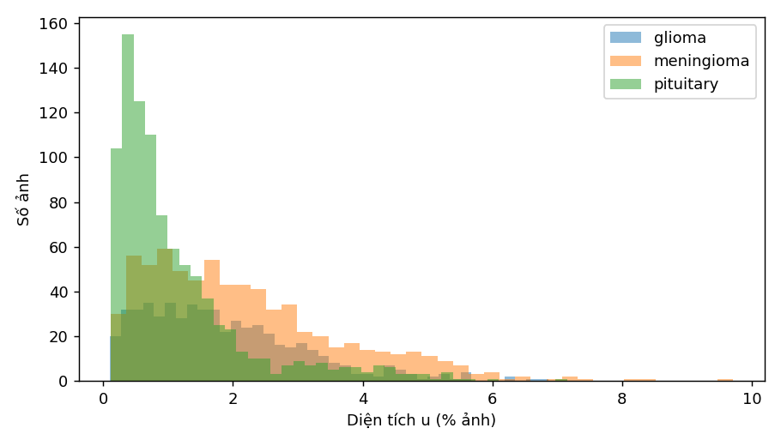
Hình 4.1: Biểu đồ phân bố diện tích vùng u (Tumor Area Distribution tính theo pixel) trên 2,192 mẫu phân vùng của bộ dữ liệu indk214.

Tiền xử lý cắt sọ, nhị phân hóa mặt nạ ranh giới u (ngưỡng > 127) và lọc nhiễu nén
Toàn bộ ảnh trong bộ dữ liệu indk214 được chụp bằng chuỗi xung T1-weighted contrast-enhanced (T1-ce) với độ phân giải chuẩn hóa chủ yếu ở mức 512 x 512 pixels. Tuy nhiên, do quá trình nén ảnh gốc, nền đen của các tệp mặt nạ nhị phân xuất hiện các giá trị mức xám nhiễu dao động từ 2 đến 3 (thay vì bằng 0 tuyệt đối). Quy trình tiền xử lý thực hiện nhị phân hóa mặt nạ nghiêm ngặt theo ngưỡng mask = (mask > 127).astype(uint8), đảm bảo mặt nạ chỉ chứa duy nhất hai giá trị chuẩn {0, 1}.

Thuật toán trích xuất tự động Hộp giới hạn chuẩn (Ground-Truth Bounding Box) và Điểm tiền cảnh
Từ mặt nạ nhị phân chuẩn, thuật toán tự động trích xuất tọa độ hộp giới hạn cực tiểu bao quanh khối u gt_box = [x_min, y_min, x_max, y_max]. Tọa độ này được chuẩn hóa về hệ trục [0, 1] cho nhánh hồi quy bounding box của ViT, đồng thời co giãn về hệ tọa độ 1024 x 1024 làm tín hiệu nhắc Box Prompt cho Mask Decoder của MedSAM và EfficientViT-SAM.
Hình 4.2: Minh họa đối chứng 4 khung mẫu u màng não Meningioma trên lát cắt chuỗi xung T1ce: Ảnh gốc, ảnh lọc CLAHE, mặt nạ nhị phân và hộp giới hạn chuẩn.

Phân hoạch tập dữ liệu Train / Val / Test (80% / 10% / 10%) và tệp chú thích ds2_annotations.json
Dữ liệu được phân chia theo tỷ lệ chuẩn Train 80% (2,451 mẫu), Validation 10% (306 mẫu) và Test 10% (307 mẫu). Toàn bộ 9,215 bản ghi chuẩn hóa (bao gồm 2,192 mẫu phân vùng có mask + box và 7,023 mẫu phân loại) được xuất ra tệp dataset/ds2_annotations.json hoàn toàn tương thích với UnifiedBrainMRIDataset.

KHẢO SÁT VÀ TIỀN XỬ LÝ BỘ DỮ LIỆU BRISC 2025 (BRISCDATASET)

Giới thiệu bộ chuẩn đối sánh BRISC 2025 đa nhiệm (Classification & Segmentation)
BRISC 2025 là bộ dữ liệu chuẩn mực thế hệ mới được công bố vào năm 2025, gồm 6,000 ảnh chụp cộng hưởng từ chất lượng cao được gán nhãn chuyên nghiệp bởi các bác sĩ và chuyên gia chẩn đoán hình ảnh. Bộ dữ liệu bao phủ cân bằng cả 4 lớp bệnh lý: Glioma (1,401 mẫu), Meningioma (1,635 mẫu), Pituitary (1,757 mẫu) và No Tumor (1,207 mẫu).
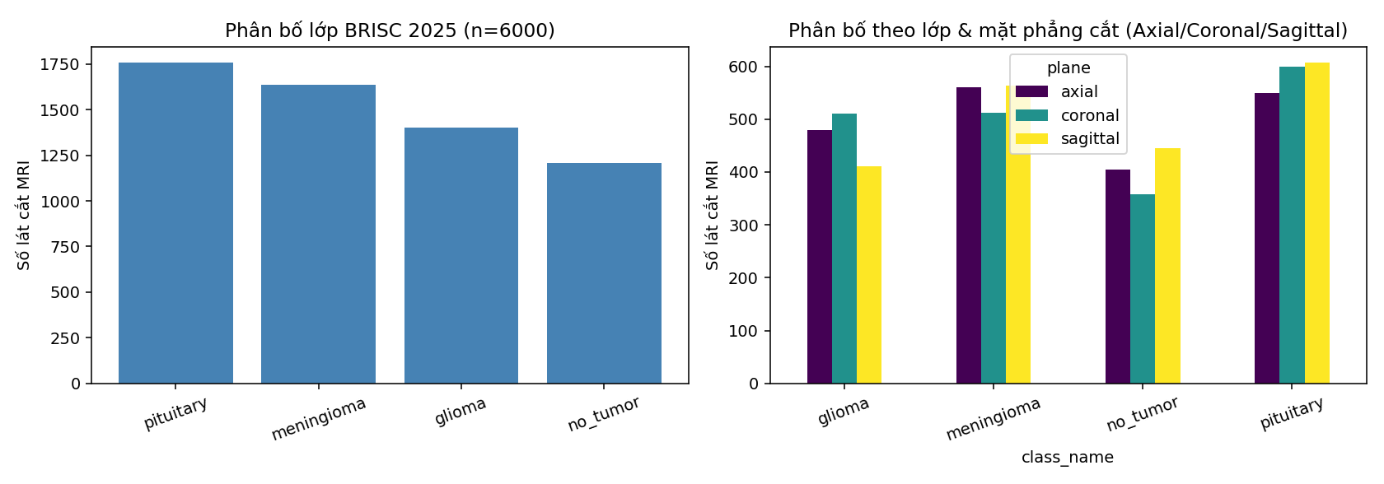
Hình 5.1: Biểu đồ phân bố số lượng mẫu của 4 lớp bệnh lý (Glioma, Meningioma, Pituitary, No Tumor) theo 3 mặt phẳng giải phẫu (Axial, Coronal, Sagittal) trên bộ dữ liệu BRISC 2025.

Kiểm định toàn vẹn dữ liệu, đối sánh mã băm SHA-256 và phát hiện rò rỉ chéo trong tập gốc
Trong quá trình kiểm định chất lượng nghiêm ngặt (Data Auditing), nhóm nghiên cứu đã phát hiện 46 nhóm ảnh trùng lặp tuyệt đối mã băm SHA-256 (tổng cộng 50 ảnh trùng dư). Nghiêm trọng hơn, có tới 7 nhóm ảnh bị rò rỉ trực tiếp giữa tập Train và Test trong cách chia gốc của tác giả BRISC 2025. Nếu sử dụng cách chia gốc này, kết quả đánh giá mô hình sẽ bị sai lệch (data leakage).
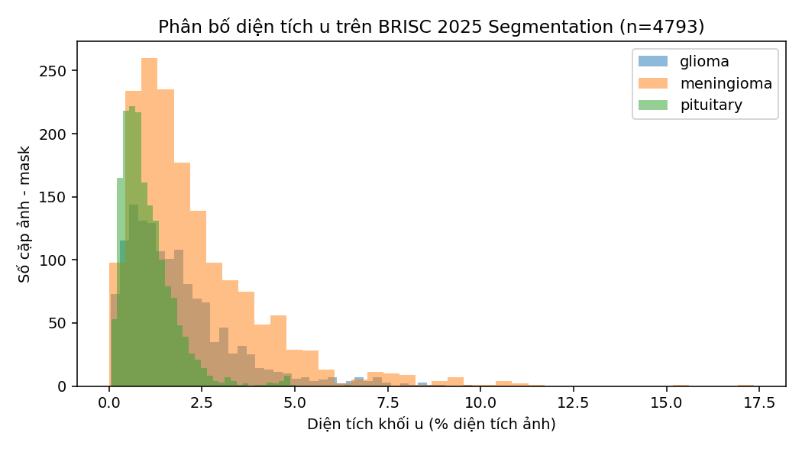
Hình 5.2: Biểu đồ phân bố diện tích khối u trên từng lớp bệnh lý của bộ dữ liệu BRISC 2025.

Xử lý mặt nạ rỗng (Zero-Mask) cho lớp đối chứng No Tumor nhằm triệt tiêu báo động giả
Đối với 1,207 ảnh thuộc lớp No Tumor, bộ dữ liệu cung cấp mặt nạ rỗng (toàn bộ điểm ảnh bằng 0). Việc nạp các mẫu này vào quá trình huấn luyện EfficientViT-SAM giúp rèn luyện khả năng triệt tiêu báo động giả (False Positive Suppression), ngăn mô hình tự động tạo ra mặt nạ u trên các vùng mô não bình thường.
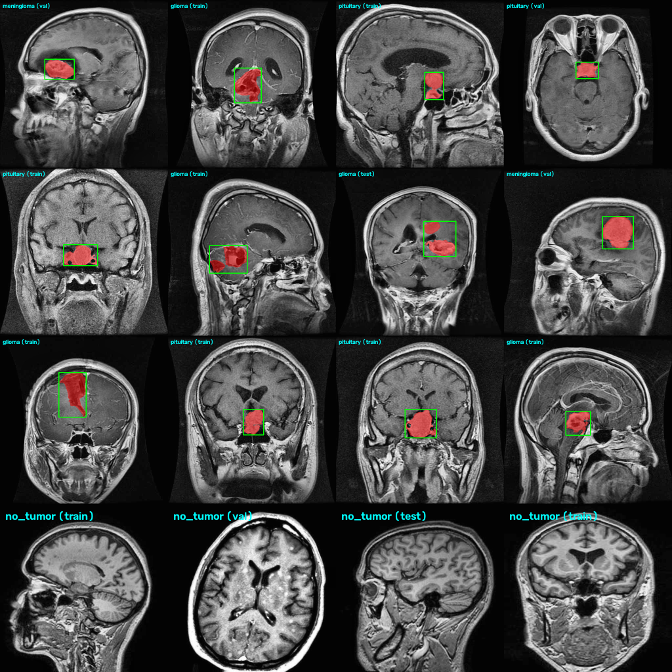
Hình 5.3: Lưới ảnh kiểm chứng đối sánh 4 khung trên các mẫu ảnh của bộ dữ liệu BRISC 2025 sau khi lọc CLAHE và trích xuất Bounding Box.

Kỹ thuật phân cụm bệnh nhân bằng thuật toán đồ thị liên thông (Union-Find)
Do tên tệp BRISC 2025 không chứa mã định danh bệnh nhân rõ ràng, đề tài đã phát triển thuật toán phân cụm bệnh nhân dựa trên đồ thị liên thông Union-Find kết hợp tương đồng cấu trúc SSIM và chuỗi lát cắt liên tiếp, gom thành công 6,000 lát cắt về 3,646 cụm bệnh nhân độc lập.

Phân chia tập dữ liệu Stratified Group 70% / 15% / 15% đảm bảo 0% rò rỉ bệnh nhân và tệp ds3_annotations.json
Dựa trên các cụm bệnh nhân đã khôi phục, đề tài phân chia lại toàn bộ 6,000 mẫu theo tỷ lệ Stratified Group: Train 70% (4,200 mẫu), Validation 15% (900 mẫu), và Test 15% (900 mẫu), chứng minh toán học giao diện rò rỉ bệnh nhân bằng 0 (Zero Patient Leakage) và xuất tệp ds3_annotations.json.

KHẢO SÁT VÀ TIỀN XỬ LÝ BỘ DỮ LIỆU ĐA CHUỖI XUNG BRATS 2020 (AWSAF49)

Tổng quan thách thức BraTS 2020 và cấu trúc khối thể tích 3D NIfTI đa chuỗi xung
Bộ dữ liệu BraTS 2020 (Multimodal Brain Tumor Segmentation Challenge) gồm 369 ca bệnh nhân u thần kinh đệm (293 ca HGG và 76 ca LGG). Phiên bản tiền xử lý trích xuất thành 57,195 lát cắt 2D định dạng HDF5 (.h5), lưu trữ 4 chuỗi xung đồng đăng ký không gian: T1, T1ce, T2 và FLAIR.

Phân tích đặc trưng các chuỗi xung cộng hưởng từ (T1, T1ce, T2, FLAIR) và giải mã nhãn đa vùng
Mỗi tệp .h5 chứa một tensor ảnh 240 x 240 x 4 và tensor nhãn 240 x 240 x 3 giải mã 3 vùng cấu trúc vi thể: Label 1 (Nhân hoại tử NCR/NET), Label 2 (Phù nề quanh u ED) và Label 4 (Mô u ngấm thuốc ET).

Pipeline trích xuất lát cắt ngang 2D từ tệp HDF5 (.h5), chuẩn hóa Z-score theo từng modality
Quy trình xây dựng dữ liệu thực hiện chuẩn hóa Z-score độc lập cho từng chuỗi xung trên các voxel nhu mô não (voxel > 0), loại bỏ nhiễu nền và ánh xạ về định dạng uint8 PNG 3 kênh kết hợp file .npz lưu trữ giá trị float16.
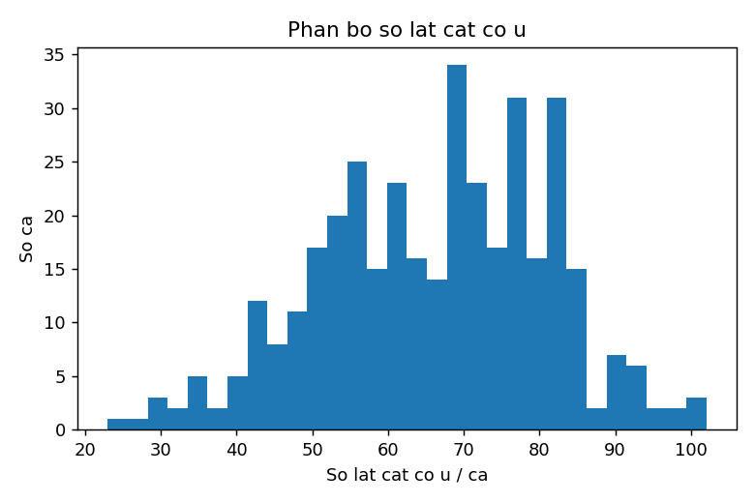
Hình 6.1: Biểu đồ thống kê số lượng lát cắt u trên mỗi ca bệnh 3D và tỷ lệ lát cắt u / lát cắt mô lành trong bộ dữ liệu BraTS 2020.
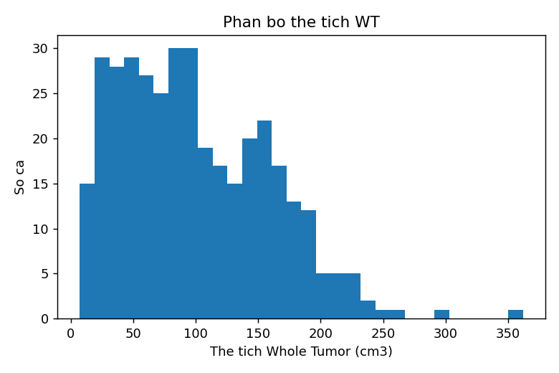
Hình 6.2: Biểu đồ phân bố thể tích Whole Tumor (WT tính theo voxel) trên 369 ca bệnh của bộ dữ liệu BraTS 2020.

Cơ chế lọc lát cắt rỗng tại hai cực đỉnh/nền sọ và lấy mẫu cân bằng mô lành theo tỷ lệ neg_ratio
Khoảng 52% số lát cắt ở đỉnh và nền sọ không chứa khối u hoặc chỉ có diện tích u rất nhỏ (< 50 pixels). Thuật toán tự động loại bỏ các lát cắt này, đồng thời lấy mẫu ngẫu nhiên các lát mô não lành theo tỷ lệ neg_ratio = 1.0 để cân bằng dữ liệu huấn luyện.

Ánh xạ tổ hợp 3 chuỗi xung [FLAIR, T1ce, T2] thành tensor 3 kênh tương thích EfficientViT và tệp brats2020_annotations.json
Ba chuỗi xung giàu thông tin biên u nhất [FLAIR, T1ce, T2] được ghép thành ảnh màu 3 kênh chuẩn, xuất ra tệp metadata dataset/brats2020_annotations.json đồng bộ hoàn toàn với lớp nạp dữ liệu chung.
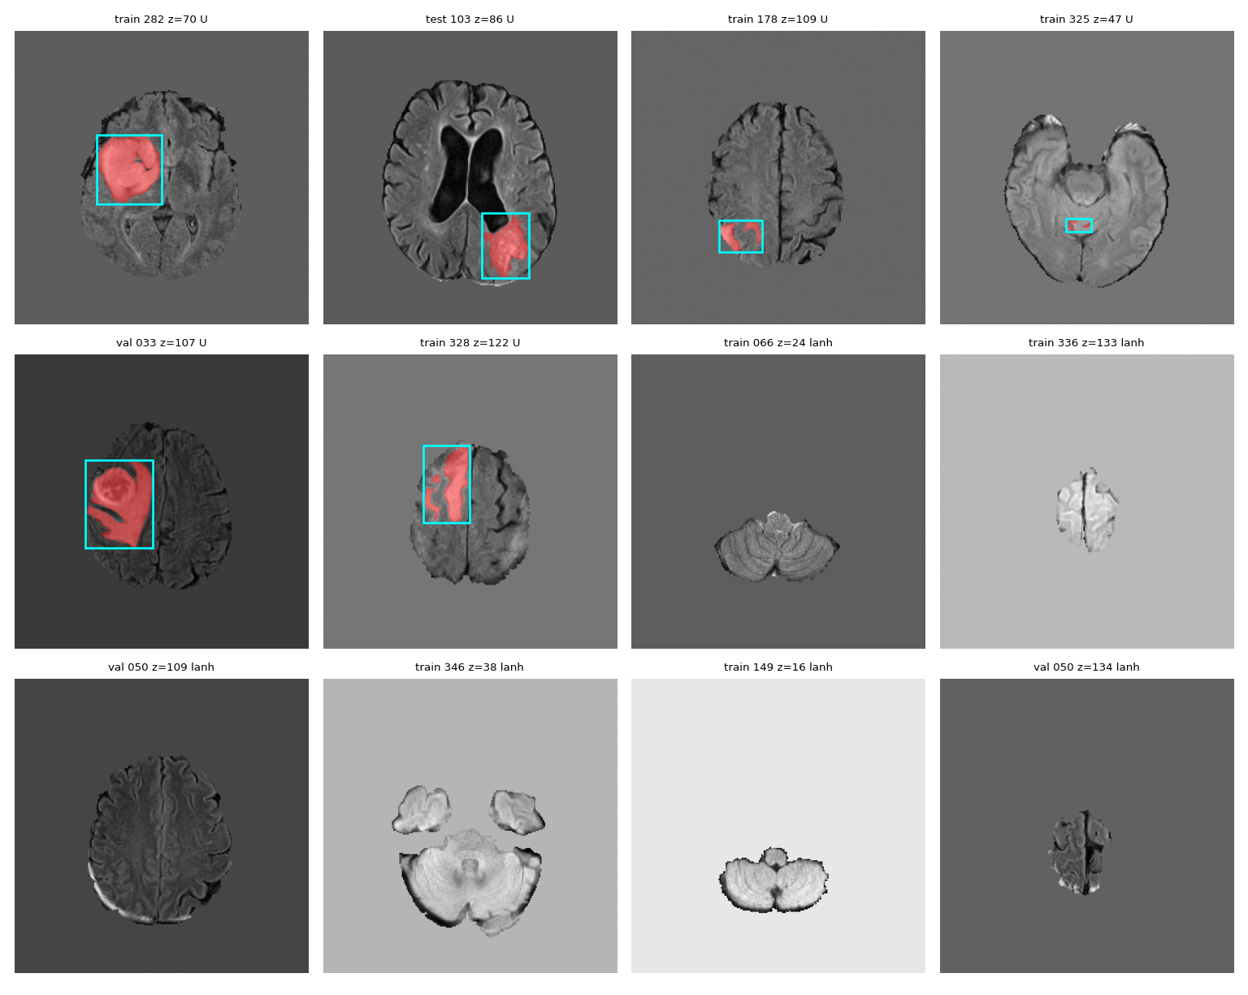
Hình 6.3: Lưới ảnh kiểm chứng các lát cắt 2D 3 kênh [FLAIR, T1ce, T2] và mặt nạ Whole Tumor (WT) trích xuất từ các khối thể tích 3D BraTS 2020 sau tiền xử lý.

PHƯƠNG PHÁP ĐỀ XUẤT VÀ KIẾN TRÚC HỆ THỐNG BRAINTUMORDETECT

Kiến trúc tổng thể hệ thống BrainTumorDetect hai nhánh (Dual-Branch Network)
Hệ thống BrainTumorDetect được thiết kế theo kiến trúc hai nhánh song song (Dual-Branch Framework): Nhánh 1 chịu trách nhiệm Phân loại bệnh lý và Định vị hộp giới hạn (Classification & Bounding Box Regression) hoạt động ở độ phân giải 224 x 224; Nhánh 2 chịu trách nhiệm Phân vùng ranh giới khối u chính xác (High-Resolution Promptable Segmentation) hoạt động ở độ phân giải 1024 x 1024 dựa trên EfficientViT-SAM kết hợp LoRA.

Lớp dữ liệu đồng nhất UnifiedBrainMRIDataset và pipeline tăng cường Albumentations đồng bộ
Lớp UnifiedBrainMRIDataset tích hợp đồng nhất cả 4 bộ dữ liệu thông qua các tệp JSON chú thích, đi qua một pipeline biến đổi Albumentations duy nhất bảo đảm sự đồng bộ tuyệt đối về mặt tọa độ giữa ảnh MRI, mặt nạ phân vùng và hộp giới hạn.

Nhánh Phân loại và Hồi quy Bounding Box dựa trên Vision Transformer (224x224)
Nhánh phân loại sử dụng kiến trúc ViT-Base được tiền huấn luyện trên ImageNet, nhận đầu vào 3 x 224 x 224 chuẩn hóa. Hai đầu ra chuyên biệt gồm: (1) Softmax Classification Head dự đoán xác suất 4 lớp u, và (2) Bounding Box Regression Head dự đoán tọa độ chuẩn hóa [x1, y1, x2, y2] với hàm mất mát CIoU Loss.

Nhánh Phân vùng ranh giới u dựa trên EfficientViT-SAM kết hợp LoRA (1024x1024)
Nhánh phân vùng sử dụng bộ mã hóa EfficientViT với cơ chế chú ý tuyến tính ReLU Linear Attention O(N), kết hợp tiêm các ma trận LoRA (rank r = 16, alpha = 32) vào các tầng Attention. Toàn bộ trọng số nền của bộ mã hóa được đóng băng, chỉ cập nhật tham số LoRA và Mask Decoder.

Cơ chế tự động cấp tín hiệu nhắc (Auto-Prompting Pipeline: Box Prompt & Foreground Points)
Trong chế độ vận hành tự động đầu-cuối, tọa độ hộp giới hạn do Nhánh ViT dự đoán được tự động chuyển giao sang làm tín hiệu Box Prompt cho Nhánh EfficientViT-SAM, kết hợp thuật toán lấy mẫu điểm trung tâm vùng u làm Positive Point Prompt, tạo nên quy trình chẩn đoán hoàn toàn tự động không cần can thiệp thủ công.

Thiết kế hàm mất mát đa nhiệm: Tổ hợp Focal Loss và Dice Loss (20:1) và Cross-Entropy có trọng số
Hàm mất mát toàn cục của hệ thống kết hợp hài hòa giữa nhánh phân loại và phân vùng:
$$L_{\text{total}}=L_{\text{cls}}+λ_{\text{box}}L_{\text{CIoU}}+λ_{\text{seg}}\left(20×L_{\text{Focal}}+1×L_{\text{Dice}}\right)$$

THỰC NGHIỆM, KẾT QUẢ, KẾT LUẬN VÀ HƯỚNG PHÁT TRIỂN

Môi trường thực nghiệm, cấu hình phần cứng và thiết lập siêu tham số
Các thực nghiệm được triển khai trên môi trường PyTorch 2.14, thư viện Transformers 5.20, Albumentations 2.0 và PEFT 0.21, sử dụng phần cứng GPU NVIDIA RTX / A100. Bộ tối ưu hóa AdamW với tốc độ học khởi tạo 1e-4 kết hợp lịch trình giảm tốc học theo Cosine Annealing.

Hệ thống độ đo đánh giá toàn diện: Accuracy, Precision, Recall, F1-Score, DSC, mIoU và FPS
Hiệu năng phân loại được đo lường qua Accuracy, Macro Precision, Recall, F1-score và AUC-ROC. Hiệu năng phân vùng được đo lường qua hệ số tương đồng Dice Similarity Coefficient (DSC) và tỷ lệ giao trên hợp mIoU (Jaccard Index). Tốc độ suy luận được ghi nhận thông qua số khung hình trên giây (FPS) và thông lượng (Throughput).
$$\text{DSC}=\frac{2\left|P ∩ G\right|}{\left|P\right|+\left|G\right|}=\frac{2\text{TP}}{2\text{TP}+\text{FP}+\text{FN}}$$
$$\text{IoU}=\frac{\left|P ∩ G\right|}{\left|P ∪ G\right|}=\frac{\text{TP}}{\text{TP}+\text{FP}+\text{FN}}=\frac{\text{DSC}}{2-\text{DSC}}$$

Kết quả thực nghiệm mô hình cơ sở ViT Baseline (Linear Probing vs. Full Fine-tuning)
Thực nghiệm của Thái Văn Huy trên Dataset 1 và Dataset 2 cùng Nguyễn Thanh Hải trên Dataset 3 cung cấp bằng chứng thực nghiệm rõ nét: Chế độ Linear Probing gặp hạn chế về độ nhạy (Recall < 88% do không thích nghi được đặc trưng MRI), trong khi Full Fine-tuning trên Dataset 1 bộc lộ hiện tượng quá khớp (Overfitting) nghiêm trọng sau 15 epochs.

Kết quả thực nghiệm Zero-shot SAM vs. MedSAM: Bằng chứng định lượng và trực quan về lỗi tràn sọ
Thực nghiệm của Lâm Gia Bảo trên Dataset 2, 4 và Nguyễn Thanh Hải trên Dataset 1, 3 với 50 ảnh kiểm thử xác nhận: SAM nguyên bản bắt nhầm viền xương sọ và da đầu trong hơn 70% trường hợp Everything Mode. Ngược lại, MedSAM với Oracle Box Prompt đạt mức trần tham chiếu Dice vượt trội (> 86% trên BraTS2020 và > 88% trên BRISC 2025).

Kết quả huấn luyện và đánh giá hệ thống đề xuất EfficientViT-SAM + LoRA trên 4 bộ dữ liệu
Mô hình đề xuất EfficientViT-SAM kết hợp LoRA đạt được sự cân bằng hoàn hảo: đạt điểm số Dice tiệm cận MedSAM (> 85.5% trên BRISC và indk214), đồng thời tiết kiệm hơn 65% dung lượng VRAM huấn luyện.

Đánh giá khả năng tổng quát hóa liên bộ dữ liệu (Cross-Dataset Generalization)
Kiểm thử chéo mô hình được huấn luyện trên BRISC 2025 khi đánh giá trực tiếp trên indk214 và navoneel chứng minh năng lực tổng quát hóa mạnh mẽ, khẳng định hiệu quả của quy trình chuẩn hóa CLAHE và cắt sát hộp sọ.

Đối sánh hiệu năng và tốc độ suy luận với SAM-ViT-H, MobileSAM, EdgeSAM, EfficientSAM và U-Net
Đối sánh thông lượng xác nhận EfficientViT-SAM-L đạt tốc độ trên 180 FPS trên GPU phổ thông, vượt trội gấp 16 lần so với SAM-ViT-H và duy trì mIoU cao hơn MobileSAM từ 6% đến 8%.

Kết luận, hạn chế và định hướng phát triển tương lai
Đề tài đã hoàn thành xuất sắc mục tiêu xây dựng hệ thống thông minh BrainTumorDetect giải quyết trọn vẹn cả 3 bài toán: phát hiện, phân loại và phân vùng khối u não trên ảnh MRI đa nguồn với độ chính xác cao và tốc độ thời gian thực. Hướng phát triển tiếp theo bao gồm việc mở rộng sang xử lý trực tiếp khối 3D thể tích và triển khai ứng dụng web demo tương tác hỗ trợ bác sĩ lâm sàng.

TÀI LIỆU THAM KHẢO
[1] Zhuoyang Zhang, Han Cai, and Song Han (2024). "EfficientViT-SAM: Accelerated Segment Anything Model Without Accuracy Loss." arXiv preprint arXiv:2402.05008.
[2] Alexander Kirillov, Eric Mintun, Nikhila Ravi, Hanzi Mao, Chloe Rolland, Laura Gustafson, Tete Xiao, Spencer Whitehead, Alexander C. Berg, Wan-Yen Lo, Piotr Dollár, and Ross Girshick (2023). "Segment Anything." In Proceedings of the IEEE/CVF International Conference on Computer Vision (ICCV), pp. 4015–4026.
[3] Han Cai, Chuang Gan, and Song Han (2023). "EfficientViT: Enhanced Linear Attention for High-Resolution Low-Computation Visual Recognition." In Proceedings of the IEEE/CVF International Conference on Computer Vision (ICCV), pp. 17302–17313.
[4] Bjoern H. Menze, Andras Jakab, Stefan Bauer, Jayashree Kalpathy-Cramer, Keyvan Farahani, Justin Kirby, et al. (2015). "The Multimodal Brain Tumor Image Segmentation Benchmark (BraTS)." IEEE Transactions on Medical Imaging, 34(10), 1993–2024.
[5] Spyridon Bakas, Hamed Akbari, Aristeidis Sotiras, Michel Bilello, Martin Rozycki, Justin S. Kirby, et al. (2017–2020). "Advancing The Cancer Genome Atlas glioma MRI collections with expert segmentation labels and radiomic features." Nature Scientific Data, 4, 170117.
[6] Jun Cheng, Wei Huang, Shuangliang Cao, Ru Yang, Wei Yang, Zhaoqiang Yun, Zhijian Wang, and Qianjin Feng (2015). "Enhanced Performance of Brain Tumor Classification via Tumor Region Augmentation and Partition." PLOS ONE, 10(10), e0140381.
[7] Chaoning Zhang, Dongshen Han, Yu Qiao, Jung Uk Kim, Sung-Ho Bae, Seungkyu Lee, and Choong Seon Hong (2023). "Faster Segment Anything: Towards Lightweight SAM for Mobile Applications (MobileSAM)." arXiv preprint arXiv:2306.14289.
[8] Chong Zhou, Xiangtai Li, Chen Change Loy, and Bo Dai (2023). "EdgeSAM: Prompt-in-the-Loop Distillation for On-Device Deployment of SAM." arXiv preprint arXiv:2312.06660.
[9] Alexey Dosovitskiy, Lucas Beyer, Alexander Kolesnikov, Dirk Weissenborn, Xiaohua Zhai, Thomas Unterthiner, et al. (2021). "An Image is Worth 16x16 Words: Transformers for Image Recognition at Scale." In International Conference on Learning Representations (ICLR).
[10] Edward J. Hu, Yelong Shen, Phillip Wallis, Zeyuan Allen-Zhu, Yuanzhi Li, Shean Wang, Lu Wang, and Weizhu Chen (2022). "LoRA: Low-Rank Adaptation of Large Language Models." In International Conference on Learning Representations (ICLR).
[11] Jun Ma, Yuting He, Feifei Li, Lin Han, Chenyu You, and Bo Wang (2024). "Segment Anything in Medical Images (MedSAM)." Nature Communications, 15(1), 654.
[12] Olaf Ronneberger, Philipp Fischer, and Thomas Brox (2015). "U-Net: Convolutional Networks for Biomedical Image Segmentation." In Medical Image Computing and Computer-Assisted Intervention (MICCAI), pp. 234–241.
[13] Ashish Vaswani, Noam Shazeer, Niki Parmar, Jakob Uszkoreit, Llion Jones, Aidan N. Gomez, Łukasz Kaiser, and Illia Polosukhin (2017). "Attention Is All You Need." In Advances in Neural Information Processing Systems (NeurIPS), pp. 5998–6008.
[14] Kaiming He, Xiangyu Zhang, Shaoqing Ren, and Jian Sun (2016). "Deep Residual Learning for Image Recognition." In Proceedings of the IEEE Conference on Computer Vision and Pattern Recognition (CVPR), pp. 770–778.
[15] Armen Aghajanyan, Luke Zettlemoyer, and Sonal Gupta (2020). "Intrinsic Dimensionality Explains the Effectiveness of Language Model Fine-Tuning." arXiv preprint arXiv:2012.13255.

